UniPlan mô tả Sitemap (Tree Structure)

Sơ đồ Sitemap trước khi đăng nhập
title Sitemap Dashboard_Before
// Nodes
Dashboard before [shape: oval, icon: home]
Register(Header) [icon: user-plus]
Login [icon: log-in]
Forgot password [icon: help-circle]
Reset request [icon: mail]
Reset password [icon: lock]
Login after reset [icon: log-in]
Pricing (Header) [icon: dollar-sign]
Support (Header) [icon: life-buoy]
Pricing Page [icon: file-text]

// Relationships
Dashboard before > Register(Header)
Register(Header) > Login
Login > Forgot password
Forgot password > Reset request
Reset request > Reset password
Reset password > Login after reset

Dashboard before > Pricing (Header)
Pricing (Header) > Pricing Page

Dashboard before > Support (Header)
Support (Header) > Support

Dashboard before > HeroPricing ( Hero Sections) > Pricing Page

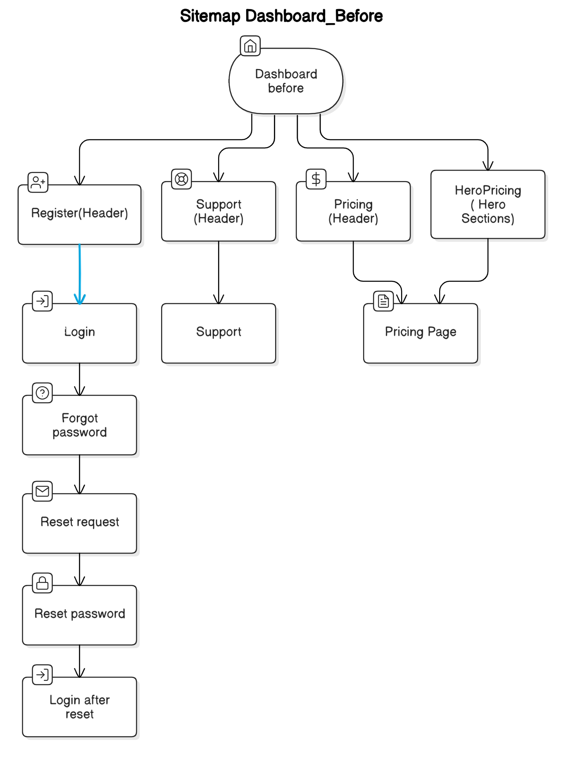

Cấu trúc và nội dung sitemap

Sitemap

Dashboard_before (Landing Page)
├── Header
│ ├── Tính năng (Dropdown)
│ ├── Công cụ (Dropdown)
│ ├── Giá cả (/pricingPage)
│ ├── Hỗ trợ (/support)
│ └── Bắt đầu miễn phí → /register
│
├── Hero Sections (scroll đến từng phần)
│ ├── HeroProjectManagement
│ ├── HeroCommunicate
│ ├── HeroIdeatocompletion
│ ├── HeroGantt
│ ├── HeroAIAssistant
│ ├── HeroDocumentManager
│ └── HeroPricing
│
├── Footer
│ ├── Về UniPlan (/about)
│ ├── Blog (/blog)
│ ├── Chính sách bảo mật (/privacy-policy)
│ ├── Điều khoản sử dụng (/terms-of-use)
│ └── Liên hệ (email, social links)
│
├── TopButton
│
└── Other Pages
├── Đăng ký (/register)
├── Đăng nhập (/login)
├── Quên mật khẩu (/forgot-password)
├── Gửi yêu cầu reset (/reset-request)
└── Đặt lại mật khẩu (/reset-password)

// Title

Dashboard_After
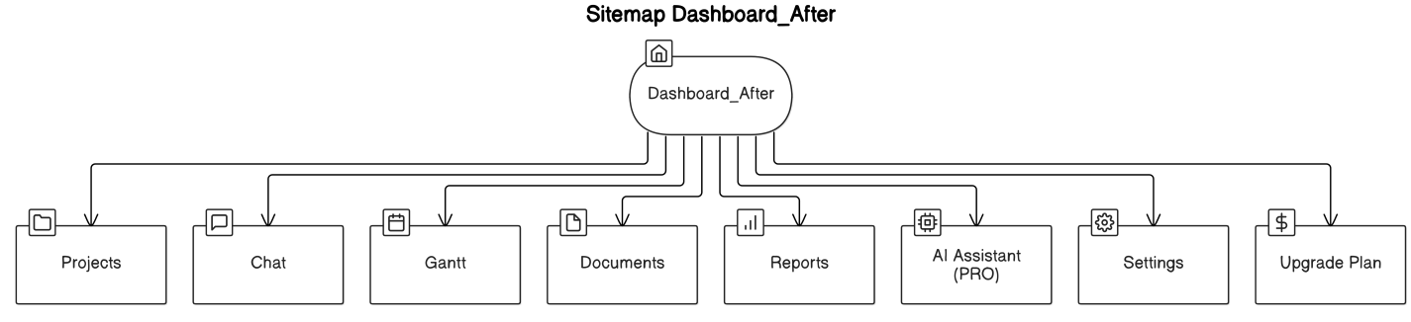
// Title
title Sitemap Dashboard_After

// Nodes
Dashboard_After [shape: oval, icon: home]
Projects [icon: folder]
Chat [icon: message-square]
Gantt [icon: calendar]
Documents [icon: file]
Reports [icon: bar-chart]
AI_Assistant_PRO [label: "AI Assistant (PRO)", icon: cpu]
Settings [icon: settings]
Upgrade_Plan [label: "Upgrade Plan", icon: dollar-sign]

// Relationships
Dashboard_After > Projects
Dashboard_After > Chat
Dashboard_After > Gantt
Dashboard_After > Documents
Dashboard_After > Reports
Dashboard_After > AI_Assistant_PRO
Dashboard_After > Settings
Dashboard_After > Upgrade_Plan

Phác Thảo Dasboard sau khi đăng nhập
+----------------------------------------------------------------------------------------------------+
| HEADER |
| [Logo] [Search: "Tìm kiếm dự án, task..."] [+ Tạo mới ▼] [🔔 Thông báo] [👤 User Menu ▼] |
| - Tạo dự án mới -Thông báo hệ thống - Thông tin cá nhân
- tạo nhóm mới -Thông báo dự án - cài đặt tài khoản
- tạo tài liệu mới -thông báo nhóm - đăng xuất |
| - Tạo task mới - |
+----------------------------------------------------------------------------------------------------+
| SUB-NAVIGATION (BREADCRUMB) |
| Dashboard > [Section chính] > [Sub-section] > [Tên dự án/nhóm] |
+---------------+------------------------------------------------------------------------------------+
| SIDEBAR | MAIN CONTENT AREA |
| | |
| 📂 Dự án |
| [+ Tạo mới] |
| - Dự án A | |
| - Dự án B | +-------------------------+ +-------------------------+ |
| [Xem tất cả] | | WIDGET: TỔNG QUAN | | WIDGET: LỊCH BIỂU | |
| | | | | | |
| 💬 Chat | | 👋 Chào [Tên user]! | | 📆 Sự kiện sắp tới | |
| [Tìm kiếm] | | - Dự án: 5 | | - 24/04: Họp dự án | |
| - Nhóm X | | - Task đang làm: 10 | | - 26/04: Deadline task | |
| - Nhóm Y | | - Sắp hạn: 3 | | [Kéo thả để chỉnh] | |
| | | - Tiến độ: 80% | | | |
| 📊 Báo cáo | | [Xem chi tiết] | | | |
| [Xem tất cả] | +-------------------------+ +-------------------------+ |
| | |
| 📄 Tài liệu | +-------------------------+ +-------------------------+ |
| [Tải lên] | | WIDGET: HOẠT ĐỘNG | | WIDGET: THÀNH VIÊN | |
| - Doc 1 | | | | | |
| - PDF 2 | | - Minh hoàn thành task | | - 👤 [Bạn] - Online | |
| [Quan trọng] | | - Hà thêm tài liệu | | - 👤 Minh - Offline | |
| | | - Bạn được assign task | | - 👤 Hà - Đang bận | |
| 📅 Gantt | | [Filter: Dự án/Nhóm] | | [Mời thêm +] | |
| [Tạo task] | +-------------------------+ +-------------------------+ |
| - Tuần | |
| - Tháng | +-------------------------+ +-------------------------+ |
| | | WIDGET: QUẢN LÝ TASK | | WIDGET: TÙY CHỈNH | |
| 🤖 AI [PRO] | | | | | |
| - Dự đoán | | ⚠️ Quá hạn: 2 | | [Thêm widget +] | |
| - Gợi ý | | ⏳ Sắp hạn: 5 | | - Biểu đồ burn-down | |
| | | ✅ Hoàn thành: 15 | | - Thống kê task | |
| 💎 Gói dịch vụ | | [Xem chi tiết] | | - Time tracking | |
| [Pro/Free] | +-------------------------+ +-------------------------+ |
| [Nâng cấp] | |
| | +-------------------------+ |
| ⚙️ Cài đặt | | WIDGET: HIỆU SUẤT | |
| - Theme | | | |
| - Thông báo | | 📊 Tiến độ: 85% (↑5%) | |
| | | [Tooltip: Chi tiết] | |
| DỰ ÁN GẦN ĐÂY | +-------------------------+ |
| - Dự án A: 90%| |
| - Dự án B: 60%| |
| [🌙/☀️ Theme] | |
+---------------+------------------------------------------------------------------------------------+
| FOOTER |
| © 2025 xAI | [Giới thiệu] [Chính sách] [Trợ giúp] [Liên hệ] | [Phản hồi] | [🌐 FB Twitter LinkedIn] |
+----------------------------------------------------------------------------------------------------+

CẤU TRÚC GIAO DIỆN ỨNG DỤNG DASBOARD AFTER

1. HEADER
1.1. Tạo mới ▼
- Dropdown với các tùy chọn:
  - Tạo dự án mới (mở popup nhập tên dự án)
  - Tạo nhóm mới
  - Tạo tài liệu mới
  - Tạo task mới
1.2. 🔔 Thông báo
- Hiển thị danh sách thông báo chưa đọc, phân loại:
  - Thông báo hệ thống: Nâng cấp, bảo trì
  - Thông báo dự án: Assign task, mention
  - Thông báo nhóm
- Hiệu ứng "new" cho thông báo chưa đọc
1.3. 👤 User Menu ▼
- Thông tin cá nhân
- Cài đặt tài khoản
- Đăng xuất

2. SUB-NAVIGATION (BREADCRUMB)
- Cấu trúc: Dashboard > [Section chính] > [Sub-section] > [Chi tiết]
- Tính năng:
  - Tự động cập nhật theo context người dùng
  - Click vào từng phần để navigate ngược lại
  - Hiển thị tên dự án/nhóm đang làm việc

3. SIDEBAR
3.1. 📂 Dự án
- Danh sách dự án ▼:
  - Hiển thị 5 dự án gần đây nhất
  - Nút "Xem tất cả" mở trang quản lý dự án
  - Bộ lọc theo:
    - Trạng thái: Active, Archived
    - Thời gian: Tuần này, Tháng này
    - Độ ưu tiên
  - Tạo mới: Mở popup tạo dự án nhanh
3.2. 💬 Chat
- Danh sách nhóm chat ▼:
  - Hiển thị nhóm chat gần đây
  - Thanh tìm kiếm chat nhanh
  - Trạng thái online/offline của thành viên
- Hành động: Click vào nhóm để mở chat panel bên phải
3.3. 📊 Báo cáo
- Báo cáo nhanh:
  - Tiến độ dự án
  - Năng suất cá nhân
- Nút "Xem tất cả": Mở trang báo cáo đầy đủ
3.4. 📄 Tài liệu
- Tài liệu gần đây:
  - Hiển thị 5 file mới nhất
  - Icon phân loại: doc, pdf, excel...
  - Nút "Tải lên" nhanh
- Tài liệu quan trọng: Được gắn sao
3.5. 📅 Gantt
- Xem lịch biểu tổng quan
- Toggle hiển thị theo:
  - Tuần/Tháng/Quý
  - Dự án/Nhóm
- Nút "Tạo mới": Tạo task trực tiếp trên timeline
3.6. 🤖 AI [PRO]
- Tính năng AI (chỉ dành cho tài khoản Premium):
  - Dự đoán tiến độ
  - Gợi ý phân công task
  - Tối ưu lịch trình
3.7. ⚙️ Cài đặt
- Giao diện:
  - Theme: Sáng/Tối/Hệ thống
  - Mật độ hiển thị: Compact/Medium/Comfortable
  - Font chữ
- Thông báo:
  - Cài đặt loại thông báo nhận
  - Âm báo/thông báo push
- Bảo mật:
  - Đổi mật khẩu
  - Xác thực 2 yếu tố
- Ngôn ngữ: Tiếng Việt/English
3.8. 💎 Gói dịch vụ
- Hiển thị gói hiện tại
- Nút nâng cấp (nếu dùng Free)
- Thông tin hạn sử dụng
3.9. Dự án gần đây
- Hiển thị 3-5 dự án truy cập gần nhất
- Progress bar tiến độ

4. MAIN CONTENT AREA

4.1. Widget: Lịch biểu
- Hiển thị các sự kiện sắp tới
- Kéo thả để thay đổi thời gian
- Tích hợp với Google Calendar

4.2. Widget: Hoạt động gần đây
- Feed hoạt động theo thời gian thực
- Loại activity:
  - Thay đổi trạng thái task
  - Comment mới
  - File upload
  - Thành viên mới
- Có thể filter theo loại activity

4.3. Widget: Thành viên nhóm
- Hiển thị avatar và trạng thái
- Chỉ Admin(người tạo widget ở tuy chỉnh widget đầu tiên là Admin):
  - Nút "Mời thêm"
  - Nút chỉnh sửa vai trò
  - Nút xóa thành viên
- Hiển thị role: Admin, Member

4.4. Widget: Tổng quan
- Phần chào mừng:
  - Hiển thị tên người dùng + avatar
  - Thông điệp thay đổi theo thời gian: Sáng/Chiều/Tối
- Thống kê dự án:
  - Số lượng dự án tham gia
  - Chi tiết từng dự án: Tên + % hoàn thành
  - Click vào tên dự án để đi đến dự án
- Quản lý task:
  - Phân loại task theo trạng thái
  - Màu sắc cảnh báo cho task sắp hạn/quá hạn
  - Nút "Xem chi tiết" mở bảng task đầy đủ
- Biểu đồ hiệu suất:
  - Progress bar trực quan
  - So sánh với tuần trước (↑↓ %)
  - Tooltip khi hover hiển thị số liệu cụ thể
- Thông báo nổi bật:
  - Hiển thị 2-3 thông báo quan trọng nhất
  - Icon phân loại: mention, hệ thống, nhắc nhở
  - Hiệu ứng "new" cho thông báo chưa đọc
- Tùy chọn mở rộng (góc trên bên phải widget):
  - 🔄 Cập nhật ngay
  - ⚙️ Tùy chỉnh thông số hiển thị
  - 📌 Ghim widget
  - ✖️ Đóng widget

4.5. Widget: Tùy chỉnh
- Cho phép thêm các widget:
  - Biểu đồ burn-down
  - Thống kê task
  - Time tracking
  - Custom report
- Kéo thả để sắp xếp layout
- Lưu ý các widget có thể chỉnh màu cho widget

5. TÌNH HUỐNG ĐẶC BIỆT
- Khi không có dự án:
  - Hiển thị nút "+ Tạo dự án đầu tiên"
  - Gợi ý các template dự án mẫu
- Khi có task quá hạn:
  - Đổi màu cảnh báo đỏ
  - Hiệu ứng nhấp nháy nhẹ (có thể tắt)
- Khi đạt 100% tiến độ:
  - Hiệu ứng confetti mini
  - Thông điệp chúc mừng

6. DATA BINDING
- Real-time update:
  - Tự động cập nhật mỗi 5 phút
  - Cập nhật ngay lập tức khi có thay đổi trạng thái task

7. PERSONALIZATION
- Lưu cấu hình hiển thị vào LocalStorage
- Nhớ vị trí widget sau khi kéo thả

TÓM TẮT CÁC GÓP Ý CHÍNH:

1. Hoàn thiện sơ đồ cấu trúc giao diện:
- Sơ đồ đã được thiết kế lại để phản ánh đầy đủ CẤU TRÚC GIAO DIỆN ỨNG DỤNG, bao gồm Header, Sub-navigation, Sidebar, Main Content Area, và Footer.
- Đảm bảo tất cả thành phần được liệt kê chính xác:
  - Header: Logo, Search Bar, Tạo mới (dropdown), Thông báo, User Menu.
  - Sub-navigation: Breadcrumb với cấu trúc 4 cấp (Dashboard > Section chính > Sub-section > Chi tiết).
  - Sidebar: 9 mục (Dự án, Chat, Báo cáo, Tài liệu, Gantt, AI [PRO], Cài đặt, Gói dịch vụ, Dự án gần đây).
  - Main Content Area: Navigation Tabs và 6 widget (Tổng quan, Lịch biểu, Hoạt động gần đây, Thành viên nhóm, Quản lý task, Tùy chỉnh).
  - Footer: Bản quyền, liên kết (Giới thiệu, Chính sách, Trợ giúp, Phản hồi, mạng xã hội).

• Thể hiện các tính năng và tình huống đặc biệt:
- Widget Quản lý task: Hiển thị trạng thái task (quá hạn: ⚠️, sắp hạn: ⏳, hoàn thành: ✅) để phản ánh cảnh báo.
- Widget Thành viên nhóm: Bao gồm hành động dành cho Admin (Mời thêm, Chỉnh vai trò).
- Widget Hiệu suất: Thể hiện progress bar và so sánh tuần trước (ví dụ: ↑5%) với tooltip chi tiết.
- Tình huống đặc biệt:
  - Khi không có dự án: Hiển thị nút "+ Tạo dự án đầu tiên" và gợi ý template.
  - Task quá hạn: Màu đỏ và hiệu ứng nhấp nháy (có thể tắt).
  - Đạt 100% tiến độ: Hiệu ứng confetti và thông điệp chúc mừng.

Entity Relationship Diagram (ERD) - UniPlan (Cập nhật đầy đủ)

Hình ERD full
https://app.eraser.io/workspace/NEANLRPGn56PGSxWL7vr?origin=share
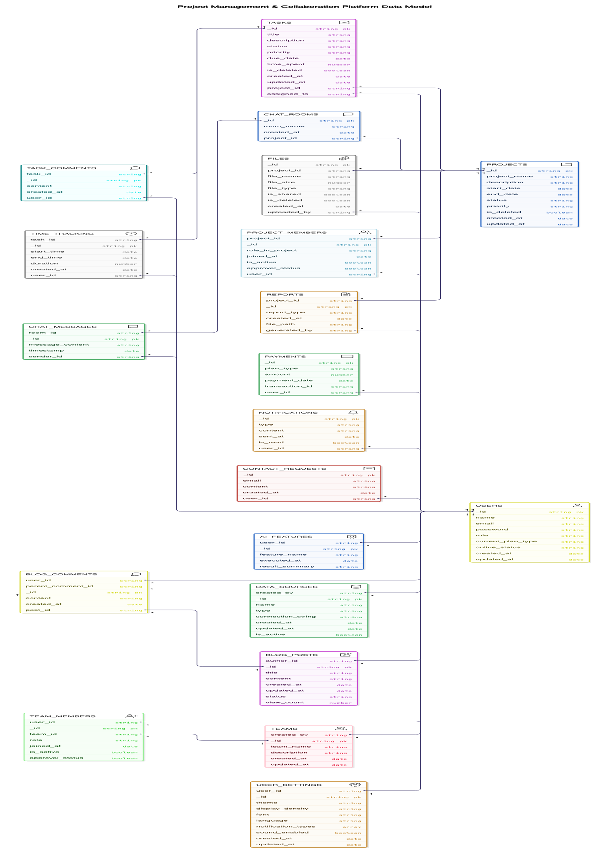
title Project Management & Collaboration Platform Data Model
colorMode pastel
// title
title Project Management & Collaboration Platform Data Model

// define tables
USERS [icon: user, color: yellow]{
_id string pk
name string
email string
password string
role string
current_plan_type string
online_status string
created_at date
updated_at date
}

USER_SETTINGS [icon: settings, color: orange]{
_id string pk
user_id string
theme string
display_density string
font string
language string
notification_types array
sound_enabled boolean
created_at date
updated_at date
}

PAYMENTS [icon: credit-card, color: green]{
_id string pk
user_id string
plan_type string
amount number
payment_date date
transaction_id string
}

NOTIFICATIONS [icon: bell, color: orange]{
_id string pk
user_id string
type string
content string
sent_at date
is_read boolean
}

CONTACT_REQUESTS [icon: mail, color: red]{
_id string pk
user_id string
email string
content string
created_at date
}

PROJECTS [icon: folder, color: blue]{
_id string pk
project_name string
description string
start_date date
end_date date
status string
priority string
is_deleted boolean
created_at date
updated_at date
}

PROJECT_MEMBERS [icon: users, color: lightblue]{
_id string pk
project_id string
user_id string
role_in_project string
joined_at date
is_active boolean
approval_status boolean
}

TASKS [icon: check-square, color: purple]{
_id string pk
project_id string
assigned_to string
title string
description string
status string
priority string
due_date date
time_spent number
is_deleted boolean
created_at date
updated_at date
}

TASK_COMMENTS [icon: message-circle, color: teal]{
_id string pk
task_id string
user_id string
content string
created_at date
}

TIME_TRACKING [icon: clock, color: gray]{
_id string pk
task_id string
user_id string
start_time date
end_time date
duration number
created_at date
}

CHAT_ROOMS [icon: message-square, color: blue]{
_id string pk
project_id string
room_name string
created_at date
}

CHAT_MESSAGES [icon: message-square, color: green]{
_id string pk
room_id string
sender_id string
message_content string
timestamp date
}

REPORTS [icon: file-text, color: orange]{
_id string pk
project_id string
report_type string
generated_by string
created_at date
file_path string
}

FILES [icon: paperclip, color: gray]{
_id string pk
project_id string
uploaded_by string
file_name string
file_size number
file_type string
is_shared boolean
is_deleted boolean
created_at date
}

TEAMS [icon: users, color: pink]{
_id string pk
team_name string
description string
created_by string
created_at date
updated_at date
}

TEAM_MEMBERS [icon: user-plus, color: lightgreen]{
_id string pk
team_id string
user_id string
role string
joined_at date
is_active boolean
approval_status boolean
}

BLOG_POSTS [icon: edit, color: purple]{
_id string pk
title string
content string
author_id string
created_at date
updated_at date
status string
view_count number
}

BLOG_COMMENTS [icon: message-circle, color: yellow]{
_id string pk
post_id string
user_id string
content string
created_at date
parent_comment_id string
}

AI_FEATURES [icon: cpu, color: blue]{
_id string pk
user_id string
feature_name string
executed_at date
result_summary string
}

DATA_SOURCES [icon: database, color: green]{
_id string pk
name string
type string
connection_string string
created_by string
created_at date
updated_at date
is_active boolean
}

// define relationships
USER_SETTINGS.user_id - USERS._id
PAYMENTS.user_id > USERS._id
NOTIFICATIONS.user_id > USERS._id
CONTACT_REQUESTS.user_id > USERS._id
PROJECT_MEMBERS.project_id > PROJECTS._id
PROJECT_MEMBERS.user_id > USERS._id
TASKS.project_id > PROJECTS._id
TASKS.assigned_to > USERS._id
TASK_COMMENTS.task_id > TASKS._id
TASK_COMMENTS.user_id > USERS._id
TIME_TRACKING.task_id > TASKS._id
TIME_TRACKING.user_id > USERS._id
CHAT_ROOMS.project_id > PROJECTS._id
CHAT_MESSAGES.room_id > CHAT_ROOMS._id
CHAT_MESSAGES.sender_id > USERS._id
REPORTS.project_id > PROJECTS._id
REPORTS.generated_by > USERS._id
FILES.project_id > PROJECTS._id
FILES.uploaded_by > USERS._id
TEAMS.created_by > USERS._id
TEAM_MEMBERS.team_id > TEAMS._id
TEAM_MEMBERS.user_id > USERS._id
BLOG_POSTS.author_id > USERS._id
BLOG_COMMENTS.post_id > BLOG_POSTS._id
BLOG_COMMENTS.user_id > USERS._id
BLOG_COMMENTS.parent_comment_id > BLOG_COMMENTS._id
AI_FEATURES.user_id > USERS._id
DATA_SOURCES.created_by > USERS._id

Phân Nhóm Module

🧩 MODULE 1: USERS & USER SETTINGS & PAYMENTS & NOTIFICATIONS & CONTACT REQUESTS
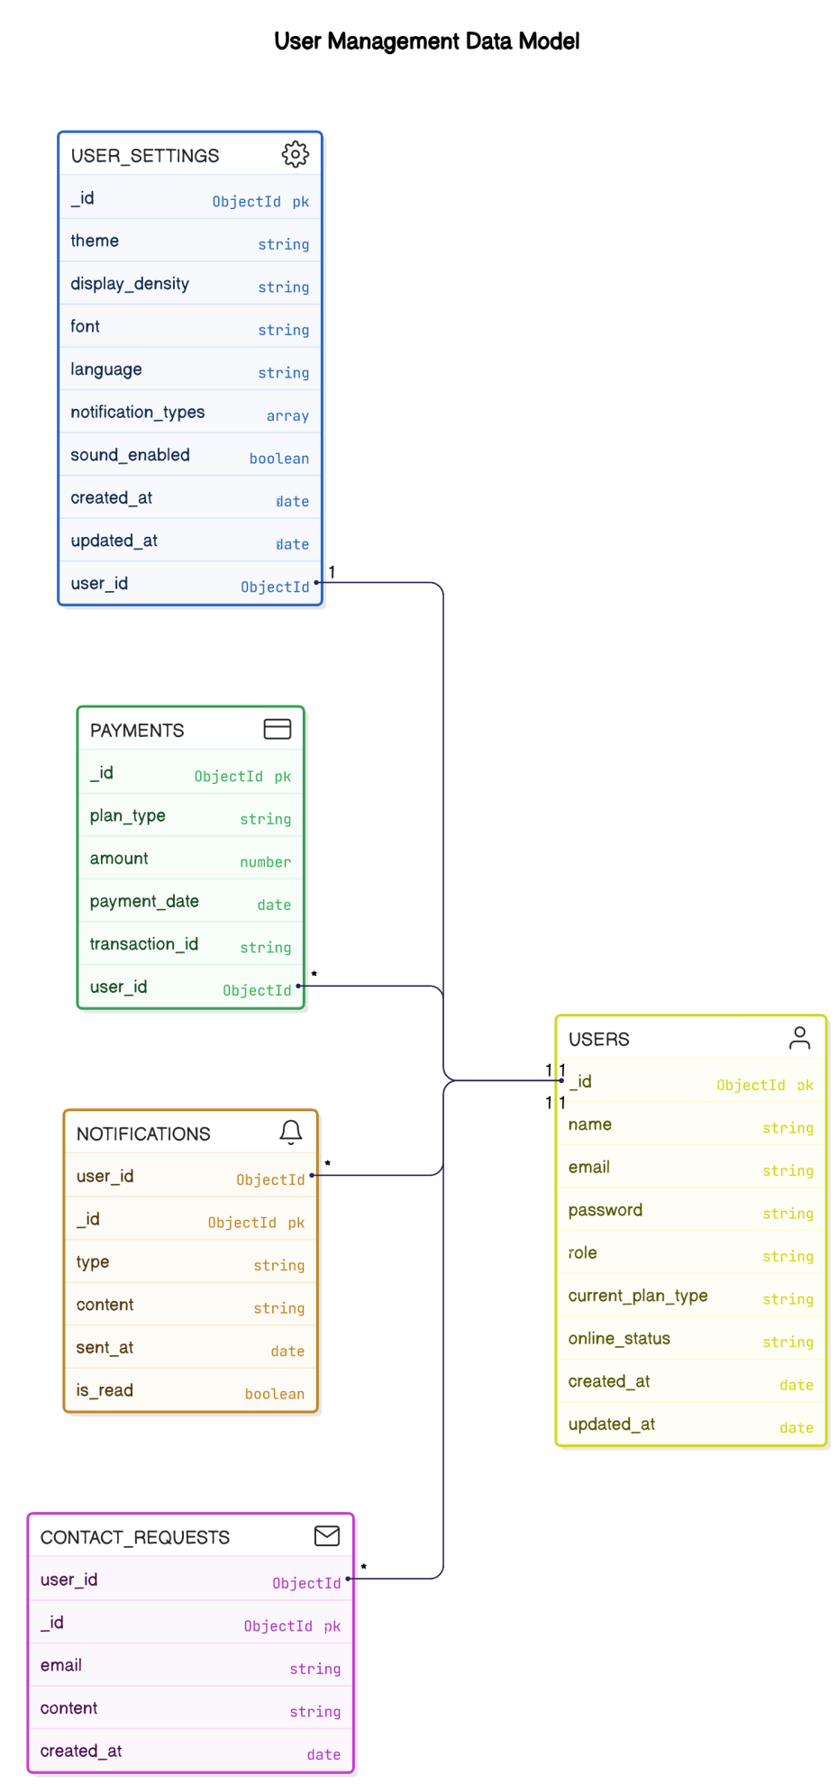
USERS {
ObjectId _id PK
String name
String email "unique, not null"
String password "not null"
String role "enum: Admin, Manager, User"
String current_plan_type "enum: Free, Basic, Premium"
String online_status "enum: Online, Offline"
Date created_at
Date updated_at
}

USER_SETTINGS {
ObjectId _id PK
ObjectId user_id FK "unique"
String theme
String display_density
String font
String language
Array notification_types
Boolean sound_enabled
Date created_at
Date updated_at
}

PAYMENTS {
ObjectId _id PK
ObjectId user_id FK
String plan_type
Number amount
Date payment_date
String transaction_id
}

NOTIFICATIONS {
ObjectId _id PK
ObjectId user_id FK
String type
String content
Date sent_at
Boolean is_read
}

CONTACT_REQUESTS {
ObjectId _id PK
ObjectId user_id FK
String email
String content
Date created_at
}

USERS -> USER_SETTINGS : has
USERS -> PAYMENTS : makes
USERS -> NOTIFICATIONS : receives
USERS -> CONTACT_REQUESTS : sends

🧩 MODULE 2: PROJECTS & TASKS & MEMBERS & TIME TRACKING
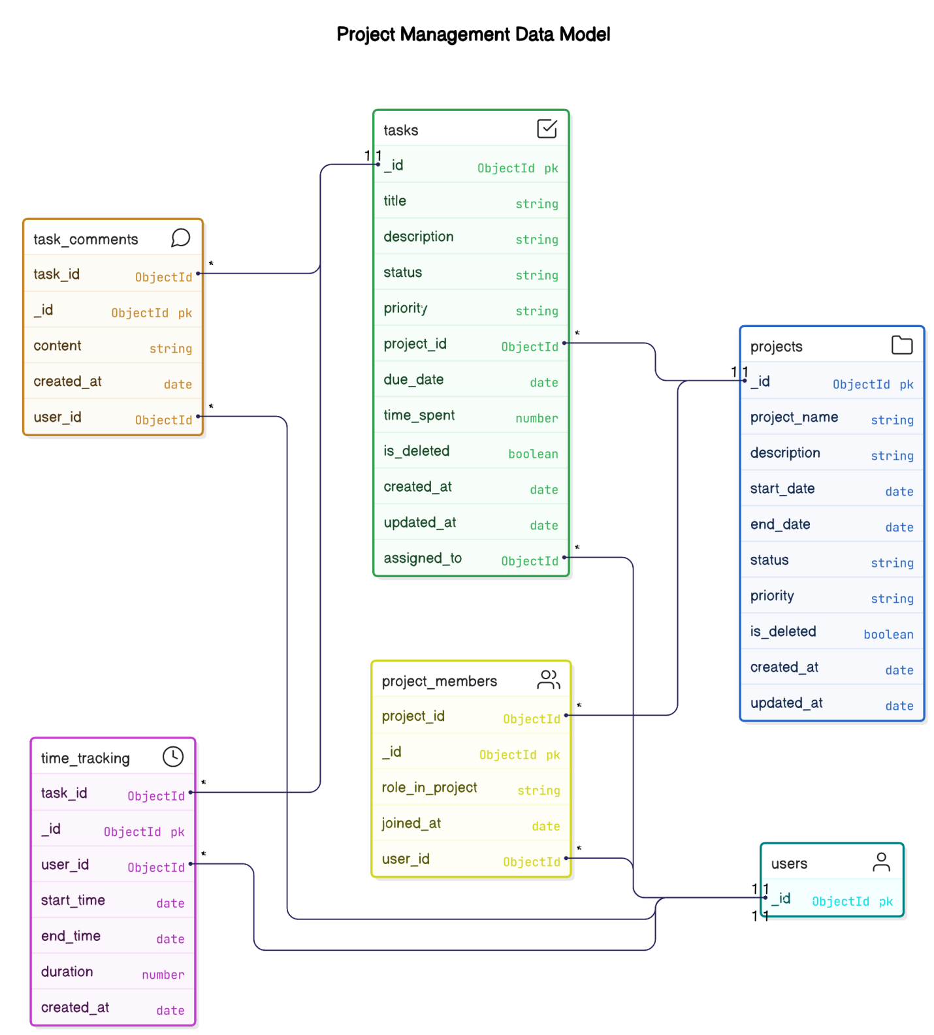
PROJECTS {
ObjectId _id PK
String project_name
String description
Date start_date
Date end_date
String status
String priority
Boolean is_deleted
Date created_at
Date updated_at
}

PROJECT_MEMBERS {
ObjectId _id PK
ObjectId project_id FK
ObjectId user_id FK
String role_in_project
Date joined_at
}

TASKS {
ObjectId _id PK
ObjectId project_id FK
ObjectId assigned_to FK
String title
String description
String status
String priority
Date due_date
Number time_spent
Boolean is_deleted
Date created_at
Date updated_at
}

TASK_COMMENTS {
ObjectId _id PK
ObjectId task_id FK
ObjectId user_id FK
String content
Date created_at
}

TIME_TRACKING {
ObjectId _id PK
ObjectId task_id FK
ObjectId user_id FK
Date start_time
Date end_time
Number duration
Date created_at
}

PROJECTS -> PROJECT_MEMBERS : has
PROJECTS -> TASKS : contains
TASKS -> TASK_COMMENTS : has
TASKS -> TIME_TRACKING : tracks
USERS -> PROJECT_MEMBERS : joins
USERS -> TASKS : assigned
USERS -> TASK_COMMENTS : comments
USERS -> TIME_TRACKING : logs

🧩 MODULE 3: CHAT ROOMS & MESSAGES
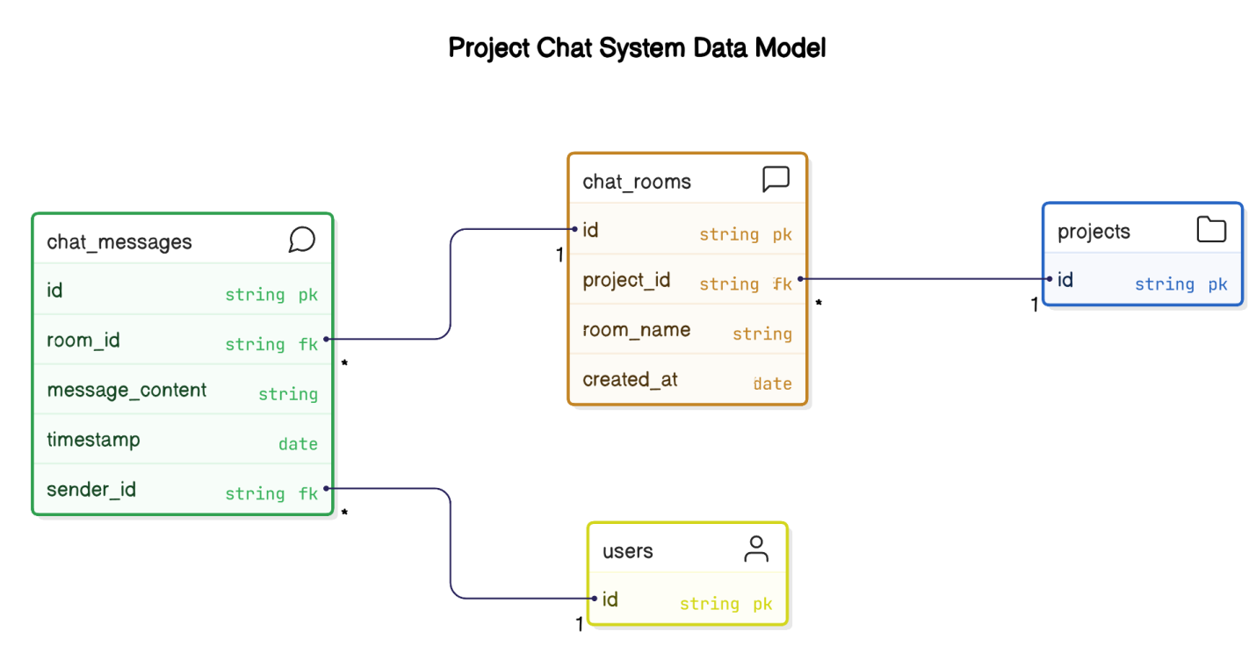
CHAT_ROOMS {
ObjectId _id PK
ObjectId project_id FK
String room_name
Date created_at
}

CHAT_MESSAGES {
ObjectId _id PK
ObjectId room_id FK
ObjectId sender_id FK
String message_content
Date timestamp
}

PROJECTS -> CHAT_ROOMS : has
CHAT_ROOMS -> CHAT_MESSAGES : contains
USERS -> CHAT_MESSAGES : sends

🧩 MODULE 4: BLOG POSTS & COMMENTS
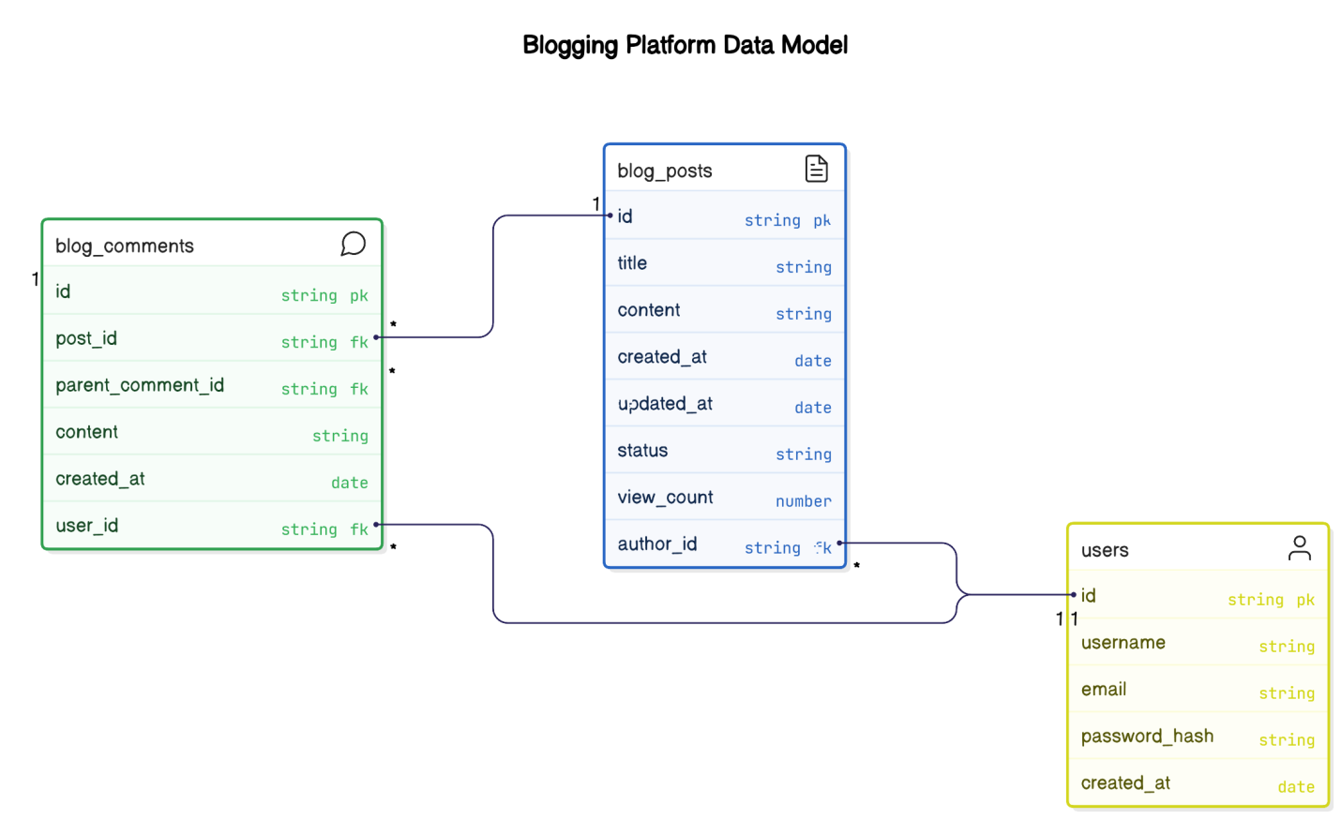
BLOG_POSTS {
ObjectId _id PK
String title
String content
ObjectId author_id FK
Date created_at
Date updated_at
String status
Number view_count
}

BLOG_COMMENTS {
ObjectId _id PK
ObjectId post_id FK
ObjectId user_id FK
String content
Date created_at
ObjectId parent_comment_id FK
}

USERS -> BLOG_POSTS : authors
BLOG_POSTS -> BLOG_COMMENTS : receives
USERS -> BLOG_COMMENTS : writes
BLOG_COMMENTS -> BLOG_COMMENTS : replies_to
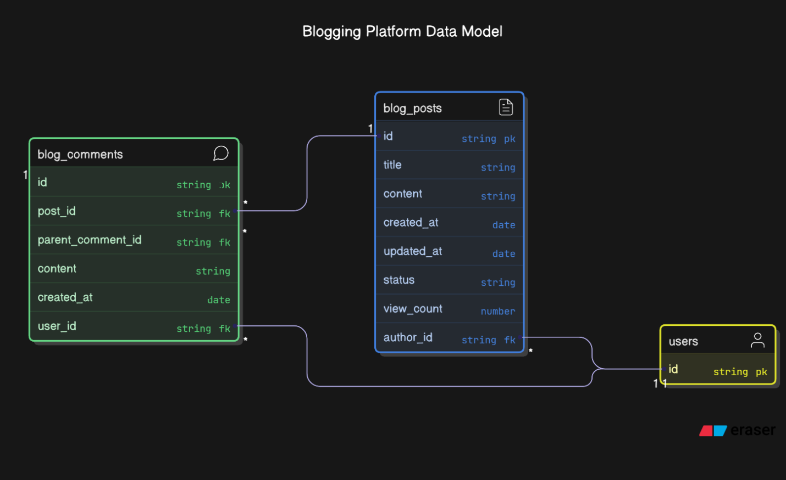

🧩 MODULE 5: TEAMS & TEAM MEMBERS
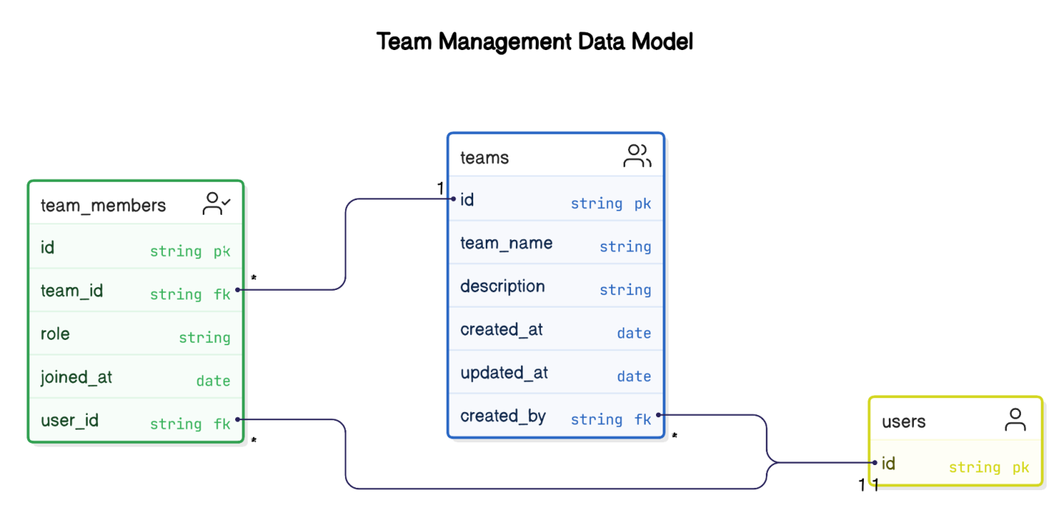

TEAMS {
ObjectId _id PK
String team_name
String description
ObjectId created_by FK
Date created_at
Date updated_at
}

TEAM_MEMBERS {
ObjectId _id PK
ObjectId team_id FK
ObjectId user_id FK
String role
Date joined_at
}

USERS -> TEAMS : creates
TEAMS -> TEAM_MEMBERS : has
USERS -> TEAM_MEMBERS : joins

🧩 MODULE 6: AI FEATURES & DATA SOURCES
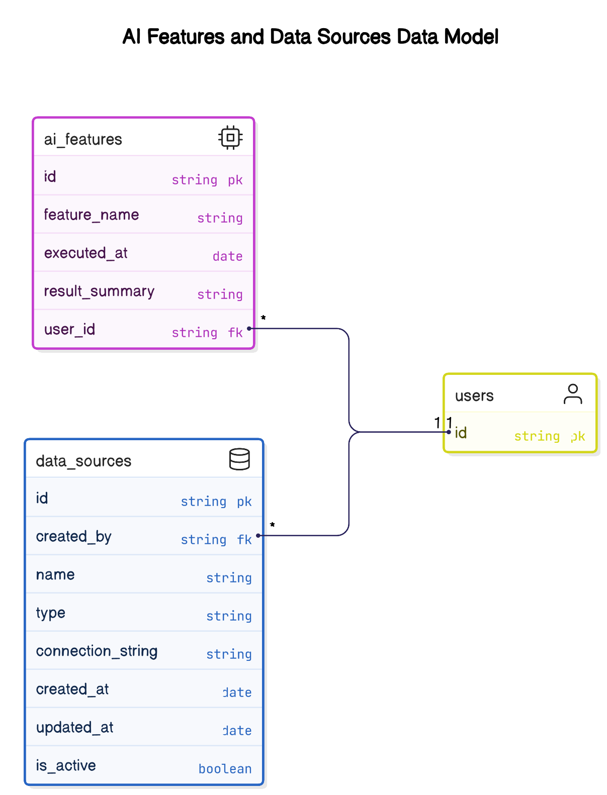

AI_FEATURES {
ObjectId _id PK
ObjectId user_id FK
String feature_name
Date executed_at
String result_summary
}

DATA_SOURCES {
ObjectId _id PK
String name
String type
String connection_string
ObjectId created_by FK
Date created_at
Date updated_at
Boolean is_active
}

USERS -> AI_FEATURES : uses
USERS -> DATA_SOURCES : creates

🧩 MODULE 7: REPORTS & FILES
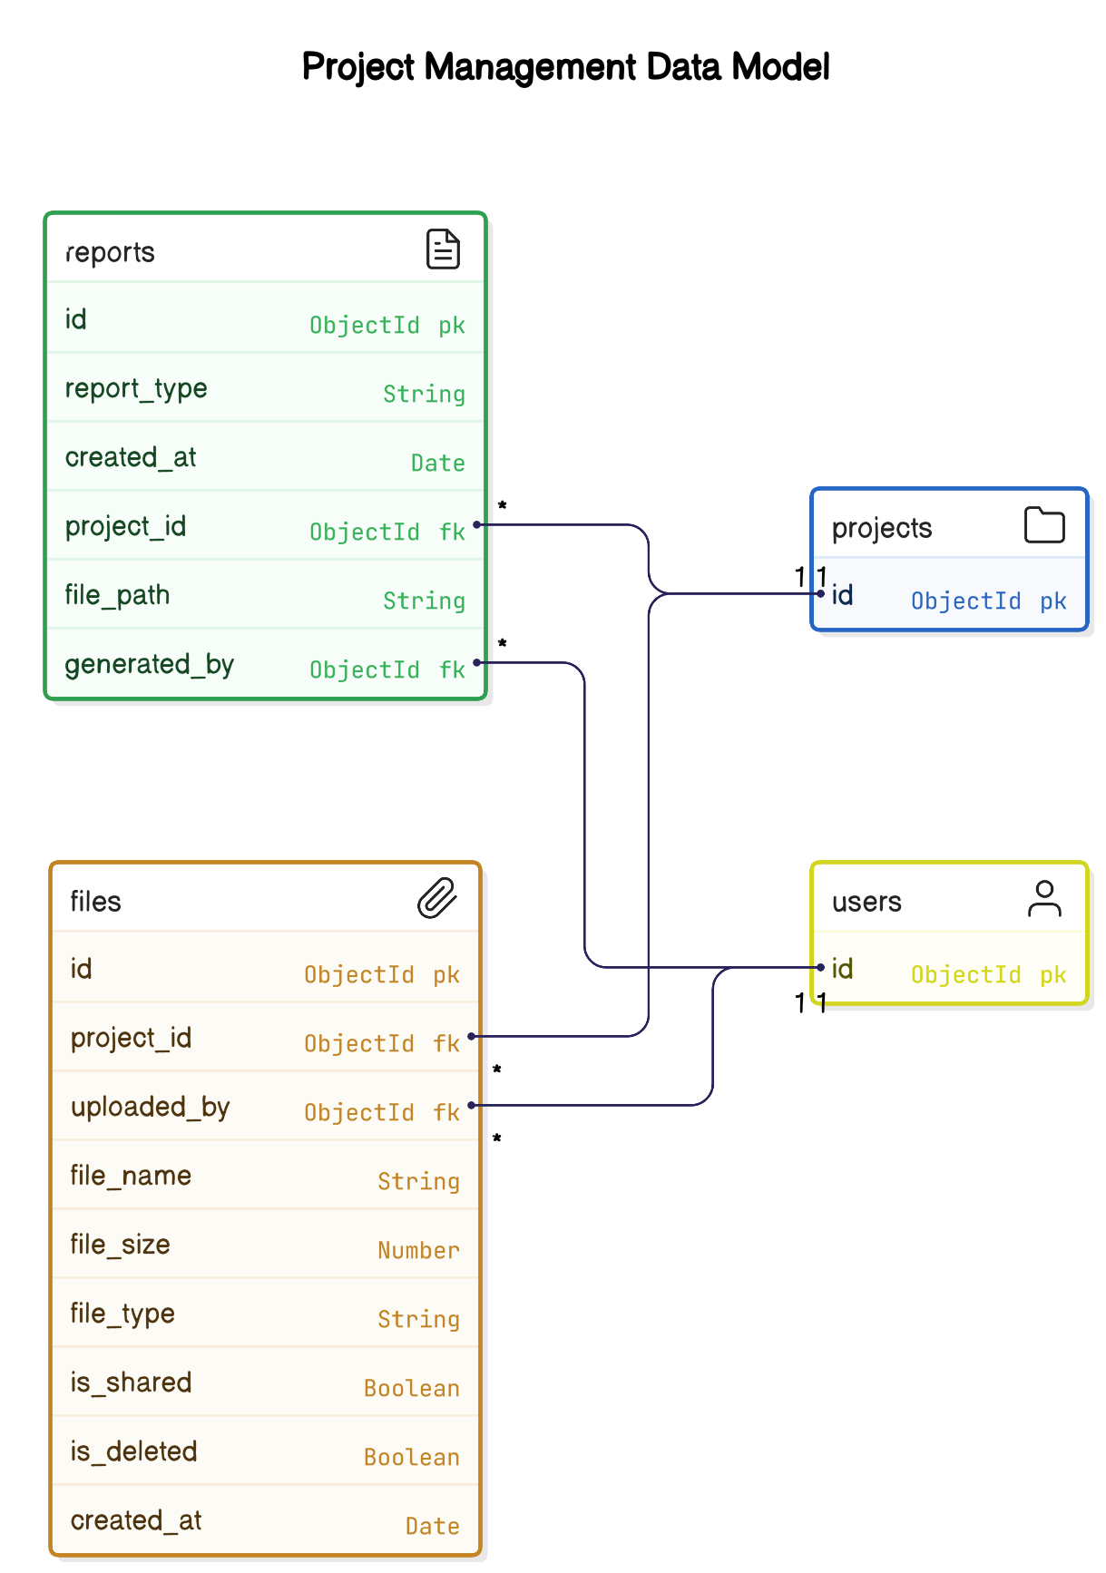

REPORTS {
ObjectId _id PK
ObjectId project_id FK
String report_type
ObjectId generated_by FK
Date created_at
String file_path
}

FILES {
ObjectId _id PK
ObjectId project_id FK
ObjectId uploaded_by FK
String file_name
Number file_size
String file_type
Boolean is_shared
Boolean is_deleted
Date created_at
}

PROJECTS -> REPORTS : has
PROJECTS -> FILES : has
USERS -> REPORTS : generates
USERS -> FILES : uploads
https://app.eraser.io/workspace/yeD13nZb145ykEpbhSVw?origin=share
nguồn: https://www.eraser.io/ai/erd-generator

CSDL

1. USERS
- Mô tả: Lưu thông tin người dùng, bao gồm tài khoản, vai trò, và gói dịch vụ.
- Fields:
Field | Type | Description
_id | ObjectId | Khóa chính
name | String | Tên người dùng
email | String | Email (duy nhất)
password | String | Mật khẩu (mã hóa)
role | String | Vai trò: Admin, Manager, User
current_plan_type | String | Gói dịch vụ: Free, Basic, Premium
online_status | String | Trạng thái: Online, Offline
created_at | Date | Ngày tạo
updated_at | Date | Ngày cập nhật
avatar_url | String | Cập nhập ảnh đại diện
- Constraints:
  - email: UNIQUE, NOT NULL
  - password: NOT NULL
  - role: ENUM('Admin', 'Manager', 'User'), DEFAULT 'User'
  - current_plan_type: ENUM('Free', 'Basic', 'Premium'), DEFAULT 'Free'
  - online_status: ENUM('Online', 'Offline'), DEFAULT 'Offline'
- Relationships:
  - 1 User → N ProjectMembers
  - 1 User → N Tasks
  - 1 User → N ChatMessages
  - 1 User → N Files
  - 1 User → N Payments
  - 1 User → N Notifications
  - 1 User → N AIFeatures
  - 1 User → N Reports
  - 1 User → N TeamMembers
  - 1 User → N BlogPosts
  - 1 User → N BlogComments
  - 1 User → N UserSettings
  - 1 User → N TimeTracking

2. PROJECTS
- Mô tả: Quản lý thông tin dự án, bao gồm tên, trạng thái, và tiến độ.
- Fields:
Field | Type | Description
_id | ObjectId | Khóa chính
project_name | String | Tên dự án
description | String | Mô tả dự án
start_date | Date | Ngày bắt đầu
end_date | Date | Ngày kết thúc
status | String | Trạng thái: Active, Archived
priority | String | Độ ưu tiên: Low, Medium, High
is_deleted | Boolean | Đã xóa (soft delete)
created_at | Date | Ngày tạo
updated_at | Date | Ngày cập nhật
project_type: String Loại dự án (ví dụ: IT, Sale).
member_count number số lượng thành viên trong dự án
team_id (ObjectId, nullable)
- Constraints:
  - project_name: NOT NULL
  - status: ENUM('Active', 'Archived'), DEFAULT 'Active'
  - priority: ENUM('Low', 'Medium', 'High'), DEFAULT 'Medium'
  - is_deleted: DEFAULT false
  - PROJECT_TYPES. Constraints: FOREIGN KEY, NOT NULL, ON DELETE CASCADE
- Relationships:
  - 1 Project → N ProjectMembers
  - 1 Project → N Tasks
  - 1 Project → N Files
  - 1 Project → N ChatRooms
  - 1 Project → N GanttItems
  - 1 Project → N Reports
  - 1 ProjectType → N Projects

Mô tả chi tiết
- PROJECTS là bảng trung tâm trong hệ thống quản lý dự án của UniPlan. Nó lưu trữ thông tin cơ bản về mỗi dự án, bao gồm tên, mô tả, ngày bắt đầu và kết thúc, trạng thái, độ ưu tiên, và các thông tin về việc xóa dự án.
- Trường project_type giúp phân loại dự án thành các loại khác nhau như IT, Sale, Marketing, HR, v.v. Điều này cho phép bạn dễ dàng quản lý và lọc các dự án theo loại.
- Quan hệ giữa PROJECTS và các bảng khác như ProjectMembers, Tasks, Files, ChatRooms, GanttItems, và Reports cho phép quản lý toàn diện các khía cạnh của dự án, từ thành viên tham gia, công việc cần thực hiện, tài liệu liên quan, giao tiếp trong dự án, đến việc theo dõi tiến độ và báo cáo.

PROJECT_TYPES
Fields
- _id: ObjectId
  - Mô tả: Khóa chính của bảng, định danh duy nhất cho mỗi loại dự án.
- type_name: String
  - Mô tả: Tên của loại dự án (ví dụ: IT, Sale, Marketing).
  - Constraints: NOT NULL, UNIQUE

3. PROJECT_MEMBERS
- Mô tả: Quản lý thành viên trong dự án và vai trò của họ.
- Fields:
Field | Type | Description
_id | ObjectId | Khóa chính
project_id | ObjectId | FK → PROJECTS._id
user_id | ObjectId | FK → USERS._id
role_in_project | String | Vai trò: Owner, Editor, Viewer
joined_at | Date | Ngày tham gia
kanban_id (ObjectId): Khóa ngoại, liên kết đến bảng KANBAN, chỉ ra thành viên này tham gia bảng Kanban nào (có thể null nếu không tham gia Kanban).
role_in_kanban (String): Vai trò của thành viên trong bảng Kanban ("Owner", "Editor", "Viewer").
- Constraints:
  - project_id: FOREIGN KEY, NOT NULL
  - user_id: FOREIGN KEY, NOT NULL
  - role_in_project: ENUM('Owner', 'Editor', 'Viewer'), DEFAULT 'Viewer'
  - UNIQUE(project_id, user_id)
- Relationships:
  - Many-to-Many giữa PROJECTS và USERS

4. TASKS
- Mô tả: Quản lý công việc (task) trong dự án, bao gồm trạng thái và thời hạn.
- Fields:
Field | Type | Description
_id | ObjectId | Khóa chính
project_id | ObjectId | FK → PROJECTS._id
assigned_to | ObjectId | FK → USERS._id (nullable)
title | String | Tiêu đề task
description | String | Mô tả task
status | String | Trạng thái: To Do, In Progress, Done
priority | String | Độ ưu tiên: Low, Medium, High
due_date | Date | Thời hạn
time_spent | Number | Thời gian làm việc (phút)
is_deleted | Boolean | Đã xóa (soft delete)
created_at | Date | Ngày tạo
updated_at | Date | Ngày cập nhật
- Constraints:
  - project_id: FOREIGN KEY, NOT NULL
  - assigned_to: FOREIGN KEY, NULLABLE
  - title: NOT NULL
  - status: ENUM('To Do', 'In Progress', 'Done'), DEFAULT 'To Do'
  - priority: ENUM('Low', 'Medium', 'High'), DEFAULT 'Medium'
  - is_deleted: DEFAULT false
- Relationships:
  - 1 Project → N Tasks
  - 1 User → N Tasks
  - 1 Task → N TaskComments
  - 1 Task → N TimeTracking

5. CHAT_ROOMS
- Mô tả: Quản lý phòng chat liên quan đến dự án.
- Fields:
Field | Type | Description
_id | ObjectId | Khóa chính
project_id | ObjectId | FK → PROJECTS._id
room_name | String | Tên phòng chat
created_at | Date | Ngày tạo
- Constraints:
  - project_id: FOREIGN KEY, NOT NULL
  - room_name: NOT NULL
- Relationships:
  - 1 Project → N ChatRooms
  - 1 ChatRoom → N ChatMessages

6. CHAT_MESSAGES
- Mô tả: Lưu trữ tin nhắn trong phòng chat.
- Fields:
Field | Type | Description
_id | ObjectId | Khóa chính
room_id | ObjectId | FK → CHAT_ROOMS._id
sender_id | ObjectId | FK → USERS._id
message_content | String | Nội dung tin nhắn
timestamp | Date | Thời gian gửi
- Constraints:
  - room_id: FOREIGN KEY, NOT NULL
  - sender_id: FOREIGN KEY, NOT NULL
  - message_content: NOT NULL
- Relationships:
  - 1 ChatRoom → N ChatMessages
  - 1 User → N ChatMessages

7. REPORTS
- Mô tả: Lưu trữ báo cáo tiến độ và năng suất của dự án.
- Fields:
Field | Type | Description
_id | ObjectId | Khóa chính
project_id | ObjectId | FK → PROJECTS._id
report_type | String | Loại báo cáo: Basic, Advanced
generated_by | ObjectId | FK → USERS._id
created_at | Date | Ngày tạo
file_path | String | Đường dẫn file báo cáo
- Constraints:
  - project_id: FOREIGN KEY, NOT NULL
  - generated_by: FOREIGN KEY, NOT NULL
  - report_type: ENUM('Basic', 'Advanced'), DEFAULT 'Basic'
- Relationships:
  - 1 Project → N Reports
  - 1 User → N Reports

8. FILES
- Mô tả: Quản lý tài liệu tải lên trong dự án.
- Fields:
Field | Type | Description
_id | ObjectId | Khóa chính
project_id | ObjectId | FK → PROJECTS._id
uploaded_by | ObjectId | FK → USERS._id
file_name | String | Tên file
file_size | Number | Kích thước file (bytes)
file_type | String | Loại file: doc, pdf, excel, etc.
is_shared | Boolean | File được chia sẻ (gắn sao)
is_deleted | Boolean | Đã xóa (soft delete)
created_at | Date | Ngày tạo
- Constraints:
  - project_id: FOREIGN KEY, NOT NULL
  - uploaded_by: FOREIGN KEY, NOT NULL
  - file_name: NOT NULL
  - is_shared: DEFAULT false
  - is_deleted: DEFAULT false
- Relationships:
  - 1 Project → N Files
  - 1 User → N Files

9. PAYMENTS
- Mô tả: Lưu trữ giao dịch thanh toán gói dịch vụ.
- Fields:
Field | Type | Description
_id | ObjectId | Khóa chính
user_id | ObjectId | FK → USERS._id
plan_type | String | Gói: Free, Basic, Premium
amount | Number | Số tiền
payment_date | Date | Ngày thanh toán
transaction_id | String | Mã giao dịch
- Constraints:
  - user_id: FOREIGN KEY, NOT NULL
  - plan_type: ENUM('Free', 'Basic', 'Premium'), NOT NULL
  - amount: DEFAULT 0
- Relationships:
  - 1 User → N Payments

10. GANTT_ITEMS
- Mô tả: Quản lý các mục trên biểu đồ Gantt.
- Fields:
Field | Type | Description
_id | ObjectId | Khóa chính
project_id | ObjectId | FK → PROJECTS._id
task_name | String | Tên task
start_time | Date | Thời gian bắt đầu
end_time | Date | Thời gian kết thúc
assigned_to | ObjectId | FK → USERS._id (nullable)
- Constraints:
  - project_id: FOREIGN KEY, NOT NULL
  - task_name: NOT NULL
  - assigned_to: FOREIGN KEY, NULLABLE
- Relationships:
  - 1 Project → N GanttItems
  - 1 User → N GanttItems

11. AI_FEATURES
- Mô tả: Lưu trữ kết quả sử dụng tính năng AI (Premium).
Field Type Description
_id ObjectId Khóa chính
user_id ObjectId FK → USERS._id (Người dùng thực thi AI)
feature_name String Tên tính năng: Deadline Reminder, Time Prediction, Risk Prediction
executed_at Date Thời gian thực thi
result_summary String Tóm tắt kết quả (e.g., "Task A dự kiến hoàn thành trong 3 ngày")
project_id ObjectId FK → PROJECTS._id (nullable, phân tích cấp dự án)
task_id ObjectId FK → TASKS._id (nullable, phân tích cấp task)
risk_level String Mức độ rủi ro (e.g., 'Low', 'Medium', 'High', nullable, dùng cho Risk Prediction)
risk_details String Chi tiết rủi ro (e.g., 'Rủi ro trễ hạn do thiếu tài nguyên', nullable, dùng cho Risk Prediction)
Constraints:
- user_id: FOREIGN KEY, NOT NULL
- feature_name: NOT NULL, ENUM('Deadline Reminder', 'Time Prediction', 'Risk Prediction')
- executed_at: NOT NULL
- result_summary: NOT NULL
- project_id, task_id, risk_level, risk_details: NULLABLE
Relationships:
- 1 User → N AIFeatures

12. NOTIFICATIONS
- Mô tả: Quản lý thông báo gửi đến người dùng.
- Fields:
Field | Type | Description
_id | ObjectId | Khóa chính
user_id | ObjectId | FK → USERS._id
type | String | Loại: Basic, Smart
content | String | Nội dung thông báo
sent_at | Date | Thời gian gửi
is_read | Boolean | Đã đọc
- Constraints:
  - user_id: FOREIGN KEY, NOT NULL
  - type: ENUM('Basic', 'Smart'), DEFAULT 'Basic'
  - content: NOT NULL
  - is_read: DEFAULT false
- Relationships:
  - 1 User → N Notifications

13. TEAMS
- Mô tả: Quản lý các nhóm làm việc.
- Fields:
Field | Type | Description
_id | ObjectId | Khóa chính
team_name | String | Tên nhóm
description | String | Mô tả nhóm
created_by | ObjectId | FK → USERS._id
created_at | Date | Ngày tạo
updated_at | Date | Ngày cập nhật
- Constraints:
  - team_name: NOT NULL
  - created_by: FOREIGN KEY, NOT NULL
- Relationships:
  - 1 Team → N TeamMembers
  - 1 User → N Teams (via created_by)

14. TEAM_MEMBERS
- Mô tả: Quản lý thành viên trong nhóm và vai trò.
- Fields:
Field | Type | Description
_id | ObjectId | Khóa chính
team_id | ObjectId | FK → TEAMS._id
user_id | ObjectId | FK → USERS._id
role | String | Vai trò: Admin, Member
joined_at | Date | Ngày tham gia
- Constraints:
  - team_id: FOREIGN KEY, NOT NULL
  - user_id: FOREIGN KEY, NOT NULL
  - role: ENUM('Admin', 'Member'), DEFAULT 'Member'
  - UNIQUE(team_id, user_id)
- Relationships:
  - Many-to-Many giữa TEAMS và USERS

15. BLOG_POSTS
- Mô tả: Quản lý bài viết blog trong hệ thống.
- Fields:
Field | Type | Description
_id | ObjectId | Khóa chính
title | String | Tiêu đề bài viết
content | String | Nội dung bài viết
author_id | ObjectId | FK → USERS._id
created_at | Date | Ngày tạo
updated_at | Date | Ngày cập nhật
status | String | Trạng thái: Draft, Published
view_count | Number | Lượt xem
- Constraints:
  - title: NOT NULL
  - author_id: FOREIGN KEY, NOT NULL
  - status: ENUM('Draft', 'Published'), DEFAULT 'Draft'
  - view_count: DEFAULT 0
- Relationships:
  - 1 User → N BlogPosts
  - 1 BlogPost → N BlogComments

16. BLOG_COMMENTS
- Mô tả: Lưu trữ bình luận trên bài viết blog.
- Fields:
Field | Type | Description
_id | ObjectId | Khóa chính
post_id | ObjectId | FK → BLOG_POSTS._id
user_id | ObjectId | FK → USERS._id
content | String | Nội dung bình luận
created_at | Date | Ngày tạo
parent_comment_id | ObjectId | FK → BLOG_COMMENTS._id (nullable)
- Constraints:
  - post_id: FOREIGN KEY, NOT NULL
  - user_id: FOREIGN KEY, NOT NULL
  - content: NOT NULL
  - parent_comment_id: FOREIGN KEY, NULLABLE
- Relationships:
  - 1 BlogPost → N BlogComments
  - 1 User → N BlogComments
  - 1 BlogComment → N BlogComments (self-referential)

17. DATA_SOURCES
- Mô tả: Quản lý nguồn dữ liệu cho báo cáo hoặc tích hợp.
- Fields:
Field | Type | Description
_id | ObjectId | Khóa chính
name | String | Tên nguồn dữ liệu
type | String | Loại: Database, API, File
connection_string | String | Thông tin kết nối
created_by | ObjectId | FK → USERS._id
created_at | Date | Ngày tạo
updated_at | Date | Ngày cập nhật
is_active | Boolean | Đang hoạt động
- Constraints:
  - name: NOT NULL
  - type: ENUM('Database', 'API', 'File'), NOT NULL
  - created_by: FOREIGN KEY, NOT NULL
  - is_active: DEFAULT true
- Relationships:
  - 1 User → N DataSources

18. USER_SETTINGS (Mới)
- Mô tả: Lưu cấu hình giao diện và thông báo của người dùng.
USER_SETTINGS
Field Type Description
_id ObjectId Khóa chính
user_id ObjectId FK → USERS._id
theme String Theme: Sáng, Tối, Hệ thống
display_density String Mật độ: Compact, Medium, Comfortable
font String Font chữ (e.g., 'Roboto', 'Open Sans', từ Google Fonts)
language String Ngôn ngữ: Tiếng Việt, English
notification_types Array Loại thông báo nhận (e.g., ['task_update', 'chat_message'])
sound_enabled Boolean Bật/tắt âm báo
created_at Date Ngày tạo
updated_at Date Ngày cập nhật
widget_config JSON Cấu hình Widget (e.g., [{id: 'MemberStats', position: 1}, {id: 'PersonalPerformance', position: 2}])
Constraints:
- user_id: FOREIGN KEY, NOT NULL, UNIQUE
- theme: ENUM('Sáng', 'Tối', 'Hệ thống'), DEFAULT 'Hệ thống'
- display_density: ENUM('Compact', 'Medium', 'Comfortable'), DEFAULT 'Medium'
- language: ENUM('Tiếng Việt', 'English'), DEFAULT 'English'
- sound_enabled: DEFAULT true
- widget_config: DEFAULT []
- font: DEFAULT 'Roboto'
Relationships:
- 1 User → 1 UserSettings
Tích hợp công nghệ:
- Mongoose: Schema với index trên user_id.
- Google Fonts: Tải font động cho font (React, Tailwind CSS).
- jsPDF: Xuất Widget thành PDF.
- @hello-pangea/dnd: Kéo thả Widget.
- Socket.IO: Đồng bộ cấu hình real-time.

19. TASK_COMMENTS (Mới)
- Mô tả: Lưu trữ bình luận trên task (khác với chat).
- Fields:
Field | Type | Description
_id | ObjectId | Khóa chính
task_id | ObjectId | FK → TASKS._id
user_id | ObjectId | FK → USERS._id
content | String | Nội dung bình luận
created_at | Date | Ngày tạo
- Constraints:
  - task_id: FOREIGN KEY, NOT NULL
  - user_id: FOREIGN KEY, NOT NULL
  - content: NOT NULL
- Relationships:
  - 1 Task → N TaskComments
  - 1 User → N TaskComments

20. TIME_TRACKING (Mới)
- Mô tả: Theo dõi thời gian làm việc trên task.
Field Type Description
_id ObjectId Khóa chính
user_id ObjectId FK → USERS._id (Người dùng theo dõi thời gian)
task_id ObjectId FK → TASKS._id (Task liên quan)
project_id ObjectId FK → PROJECTS._id (Dự án liên quan)
start_time Date Thời gian bắt đầu
end_time Date Thời gian kết thúc (nullable)
duration Number Thời gian (phút, tự động tính)
created_at Date Ngày tạo
Constraints:
- user_id: FOREIGN KEY, NOT NULL
- task_id, project_id: NOT NULL
- start_time: NOT NULL
- end_time, duration: NULLABLE
Relationships:
- 1 User → N TimeTracking
- 1 Task → N TimeTracking
- 1 Project → N TimeTracking
Tích hợp công nghệ:
- Mongoose: Schema với index trên user_id, task_id, project_id.
- Chart.js: Biểu đồ hiệu suất (thời gian làm việc, task hoàn thành).

21.CONTACT_REQUESTS
Mô tả: Hỗ trợ hoặc Liên hệ có form gửi yêu cầu, nên thêm bản
Field Type Description
_id ObjectId Khóa chính
user_id ObjectId FK → USERS._id (nullable)
email String Email người gửi
content String Nội dung yêu cầu
created_at Date Ngày gửi
Constraints:
- email: NOT NULL
- content: NOT NULL

WIDGETS
WIDGETS {
_id: ObjectId,
key: String, // eg: 'introduce', 'schedule', 'custom'
name: String,
description: String,
defaultConfig: Object // cấu hình mặc định nếu cần
}

USER_WIDGETS
USER_WIDGETS {
_id: ObjectId,
userId: ObjectId, // liên kết với USERS
widgetId: ObjectId, // liên kết với WIDGETS
projectId?: ObjectId, // (nếu widget gắn vào project cụ thể)
position: { x, y }, // dùng cho kéo thả
color: String, // màu nền
config: Object, // cấu hình riêng của widget
isPinned: Boolean, // ghim hay không
createdAt: Date,
updatedAt: Date
}

Bảng KANBAN:
- Mô tả: Lưu trữ thông tin về bảng Kanban.
- Các trường:
  - _id (ObjectId): Khóa chính, định danh duy nhất cho bảng Kanban.
  - project_id (ObjectId): Khóa ngoại, liên kết đến bảng PROJECTS, chỉ ra bảng Kanban này thuộc về dự án nào.
  - name (String): Tên của bảng Kanban.
  - description (String): Mô tả chi tiết về bảng Kanban (tùy chọn).
  - created_at (Date): Thời điểm tạo bảng Kanban.
  - updated_at (Date): Thời điểm cập nhật bảng Kanban lần cuối.

Bảng KANBAN_TASKS:
- Mô tả: Lưu trữ thông tin về các công việc (task) trong bảng Kanban.
- Các trường:
  - _id (ObjectId): Khóa chính, định danh duy nhất cho công việc.
  - kanban_id (ObjectId): Khóa ngoại, liên kết đến bảng KANBAN, chỉ ra công việc này thuộc về bảng Kanban nào.
  - title (String): Tiêu đề của công việc.
  - description (String): Mô tả chi tiết về công việc.
  - status (String): Trạng thái của công việc ("Cần Làm", "Đang Làm", "Xong").
  - order (Number): Thứ tự của công việc trong cột trạng thái.
  - due_date (Date): Thời hạn hoàn thành công việc.
  - created_at (Date): Thời điểm tạo công việc.
  - updated_at (Date): Thời điểm cập nhật công việc lần cuối.
  - created_by (ObjectId): Khóa ngoại, liên kết đến bảng USERS, chỉ ra người tạo công việc.
  - assigned_to (ObjectId): Khóa ngoại, liên kết đến bảng USERS, chỉ ra người được giao công việc.
  - tags (Array of ObjectId): Mảng các khóa ngoại, liên kết đến bảng TAGS, chỉ ra các tag được gán cho công việc.

Bảng TAGS:
- Mô tả: Lưu trữ thông tin về các tag để phân loại công việc.
- Các trường:
  - _id (ObjectId): Khóa chính, định danh duy nhất cho tag.
  - name (String): Tên của tag.
  - color (String): Màu sắc của tag.
  - created_by (ObjectId): Khóa ngoại, liên kết đến bảng USERS, chỉ ra người tạo tag.
  - created_at (Date): Thời điểm tạo tag.
  - updated_at (Date): Thời điểm cập nhật tag lần cuối.

PersonalMemberList
• Mô tả: Bảng PersonalMemberList được thiết kế để quản lý các danh sách thành viên cá nhân mà một người dùng (chủ sở hữu) có thể tạo ra. Mỗi bản ghi trong bảng này thể hiện mối quan hệ giữa một người dùng "chủ sở hữu" và một người dùng "thành viên" mà họ đã thêm vào danh sách của mình.
• • Các Trường:
owner_user_id (ObjectId):
  - Mô tả: Khóa ngoại, liên kết đến bảng User.
  - Chức năng: Xác định người dùng là chủ sở hữu của danh sách thành viên này. Trường này là bắt buộc.
member_user_id (ObjectId):
  - Mô tả: Khóa ngoại, liên kết đến bảng User.
  - Chức năng: Xác định người dùng được thêm vào làm thành viên trong danh sách của owner_user_id. Trường này là bắt buộc.
added_at (Date):
  - Mô tả: Thời điểm thành viên được thêm vào danh sách.
  - Chức năng: Tự động ghi lại dấu thời gian khi bản ghi này được tạo.
custom_role (String):
  - Mô tả: Vai trò tùy chỉnh mà chủ sở hữu gán cho thành viên này (ví dụ: "Trưởng nhóm nhỏ", "Cộng tác viên").
  - Chức năng: Cung cấp khả năng phân loại hoặc mô tả vai trò cụ thể của thành viên trong danh sách. Giá trị mặc định là null.
notes (String):
  - Mô tả: Ghi chú bổ sung do chủ sở hữu cung cấp về thành viên này.
  - Chức năng: Lưu trữ thông tin chi tiết hoặc cá nhân hóa về thành viên. Giá trị mặc định là null.
is_active (Boolean):
  - Mô tả: Trạng thái hoạt động của thành viên trong danh sách.
  - Chức năng: Cho biết liệu thành viên này có đang được coi là "hoạt động" trong danh sách hay không. Mặc định là true.
• Các Ràng Buộc và Logic Bổ Sung:
timestamps:
  - Mô tả: Mongoose tự động thêm hai trường: createdAt và updatedAt.
  - Chức năng: Theo dõi thời điểm bản ghi được tạo và thời điểm được cập nhật lần cuối, hữu ích cho việc quản lý và kiểm tra dữ liệu.
Unique Index (owner_user_id, member_user_id):
  - Mô tả: Một chỉ mục duy nhất được tạo trên cặp trường owner_user_id và member_user_id.
  - Chức năng: Đảm bảo rằng một thành viên chỉ có thể được thêm vào danh sách của một chủ sở hữu duy nhất một lần. Điều này ngăn chặn việc trùng lặp dữ liệu không mong muốn.
Index cho owner_user_id:
  - Mô tả: Một chỉ mục được tạo trên trường owner_user_id.
  - Chức năng: Tối ưu hóa hiệu suất truy vấn khi bạn muốn lấy tất cả các thành viên thuộc về một chủ sở hữu cụ thể.
Middleware pre('save'):
  - Mô tả: Một logic được thực thi trước khi một bản ghi mới được lưu vào cơ sở dữ liệu.
  - Chức năng: Ngăn chặn việc người dùng thêm chính mình vào danh sách thành viên cá nhân. Nếu owner_user_id và member_user_id trùng khớp, hệ thống sẽ trả về lỗi và không cho phép lưu bản ghi.

Sơ đồ quan hệ
USERS
├──< PROJECT_MEMBERS >── PROJECTS
├──< TASKS >── PROJECTS
├──< CHAT_MESSAGES >── CHAT_ROOMS >── PROJECTS
├──< FILES >── PROJECTS
├──< PAYMENTS
├──< NOTIFICATIONS
├──< AI_FEATURES
├──< REPORTS >── PROJECTS
├──< TEAM_MEMBERS >── TEAMS
├──< BLOG_POSTS
├──< BLOG_COMMENTS >── BLOG_POSTS
├──< USER_SETTINGS
├──< TASK_COMMENTS >── TASKS
├──< TIME_TRACKING >── TASKS
└──< DATA_SOURCES
USERS --------< USER_WIDGETS >-------- WIDGETS
(có thể thêm PROJECTS nếu gắn widget vào project cụ thể)

PROJECTS
├──< TASKS
├──< FILES
├──< CHAT_ROOMS >── CHAT_MESSAGES
├──< GANTT_ITEMS
├──< REPORTS
└──< PROJECT_MEMBERS >── USERS

TASKS
├──< TASK_COMMENTS >── USERS
└──< TIME_TRACKING >── USERS

TEAMS
└──< TEAM_MEMBERS >── USERS

BLOG_POSTS
└──< BLOG_COMMENTS >── USERS

Bảng tóm tắt: Chức năng giao diện sau đăng nhập và bảng CSDL sử dụng
Chức năng giao diện | Mô tả ngắn gọn | Bảng CSDL sử dụng
1. HEADER
Tạo mới | Dropdown: Tạo dự án, nhóm, tài liệu, task | PROJECTS, TEAMS, FILES, TASKS
Thông báo | Hiển thị thông báo chưa đọc (hệ thống, dự án, nhóm) | NOTIFICATIONS
User Menu | Thông tin cá nhân, cài đặt tài khoản, đăng xuất | USERS, USER_SETTINGS
2. SUB-NAVIGATION (BREADCRUMB) | Hiển thị cấu trúc điều hướng (Dashboard > Section > Sub-section > Chi tiết) | PROJECTS, TEAMS, USERS, PROJECT_MEMBERS
3. SIDEBAR
Dự án | Danh sách dự án, bộ lọc (trạng thái, thời gian, ưu tiên), tạo mới | PROJECTS, PROJECT_MEMBERS
Chat | Nhóm chat, tìm kiếm, trạng thái online/offline | CHAT_ROOMS, CHAT_MESSAGES, USERS
Báo cáo | Báo cáo nhanh (tiến độ, năng suất), xem tất cả | REPORTS, PROJECTS, TASKS
Tài liệu | Tài liệu gần đây, phân loại (doc, pdf, excel), tải lên | FILES
Gantt | Lịch biểu tổng quan, toggle (tuần/tháng/quý), tạo task | GANTT_ITEMS, TASKS
AI [PRO] | Dự đoán tiến độ, gợi ý phân công, tối ưu lịch trình | AI_FEATURES, USERS (current_plan_type)
Cài đặt | Giao diện (theme, font, mật độ), thông báo, bảo mật, ngôn ngữ | USER_SETTINGS, USERS
Gói dịch vụ | Hiển thị gói hiện tại, nâng cấp, hạn sử dụng | PAYMENTS, USERS (current_plan_type)
Dự án gần đây | 3-5 dự án với progress bar | PROJECTS, PROJECT_MEMBERS, TASKS
4. MAIN CONTENT AREA
Widget: Lịch biểu | Sự kiện sắp tới, kéo thả, tích hợp Google Calendar | GANTT_ITEMS
Widget: Hoạt động gần đây | Feed thời gian thực (task, comment, file, thành viên mới), filter | TASKS, TASK_COMMENTS, FILES, PROJECT_MEMBERS
Widget: Thành viên nhóm | Avatar, trạng thái, hành động Admin (mời, chỉnh vai trò, xóa) | PROJECT_MEMBERS, USERS
Widget: Tổng quan
- Chào mừng | Tên người dùng, avatar, thông điệp theo thời gian | USERS
- Thống kê dự án | Số lượng dự án, chi tiết (% hoàn thành) | PROJECTS, PROJECT_MEMBERS, TASKS
- Quản lý task | Phân loại task, cảnh báo sắp hạn/quá hạn | TASKS
- Biểu đồ hiệu suất | Progress bar, so sánh tuần trước | TASKS, TIME_TRACKING
- Thông báo nổi bật | 2-3 thông báo quan trọng, hiệu ứng "new" | NOTIFICATIONS
- Tùy chọn mở rộng | Cập nhật, tùy chỉnh, ghim, đóng widget | Không cần CSDL (xử lý giao diện)
Widget: Tùy chỉnh | Thêm widget (burn-down, thống kê task, time tracking, custom report), kéo thả | REPORTS, TASKS, TIME_TRACKING
5. TÌNH HUỐNG ĐẶC BIỆT
Không có dự án | Nút tạo dự án, gợi ý template | PROJECTS, PROJECT_MEMBERS
Task quá hạn | Cảnh báo đỏ, nhấp nháy | TASKS
Đạt 100% tiến độ | Confetti, thông điệp chúc mừng | PROJECTS, TASKS
6. DATA BINDING & PERSONALIZATION
Data Binding | Kết nối với Users, Projects, Tasks, Notifications | USERS, PROJECTS, TASKS, NOTIFICATIONS
Real-time update | Cập nhật mỗi 5 phút hoặc khi thay đổi trạng thái | TASKS, NOTIFICATIONS, CHAT_MESSAGES, FILES
Personalization | Lưu cấu hình và vị trí widget | USER_SETTINGS

Bảng tóm tắt: Chức năng Sitemap trước khi đăng nhập và bảng CSDL sử dụng (Cập nhật với Hero Sections tĩnh)
Chức năng Sitemap | Mô tả ngắn gọn | Bảng CSDL sử dụng
1. HEADER
Tính năng (Dropdown) | Liên kết điều hướng đến các phần Hero hoặc trang tính năng | Không cần CSDL trực tiếp
Công cụ (Dropdown) | Liên kết đến các phần Hero hoặc trang công cụ | Không cần CSDL trực tiếp
Giá cả (/pricingPage) | Liên kết đến trang gói Free, Basic, Premium | PAYMENTS, USERS (current_plan_type)
Hỗ trợ (/support) | Liên kết đến trang FAQ hoặc form liên hệ | Không cần CSDL trực tiếp. Form liên hệ (nếu có): USERS, CONTACT_REQUESTS (đề xuất)
Bắt đầu miễn phí (/register) | Liên kết đến trang đăng ký | USERS
2. HERO SECTIONS
HeroProjectManagement | Ảnh và text giới thiệu quản lý dự án | Không cần CSDL
HeroCommunicate | Ảnh và text giới thiệu chat | Không cần CSDL
HeroIdeatocompletion | Ảnh và text giới thiệu quy trình ý tưởng đến hoàn thành | Không cần CSDL
HeroGantt | Ảnh và text giới thiệu biểu đồ Gantt | Không cần CSDL
HeroAIAssistant | Ảnh và text giới thiệu AI | Không cần CSDL
HeroDocumentManager | Ảnh và text giới thiệu quản lý tài liệu | Không cần CSDL
HeroPricing | Ảnh và text giới thiệu gói dịch vụ | Không cần CSDL. Trang đích (/pricingPage): PAYMENTS, USERS
3. FOOTER
Về UniPlan (/about) | Trang giới thiệu tĩnh | Không cần CSDL
Blog (/blog) | Danh sách bài viết (tùy chọn) | BLOG_POSTS, BLOG_COMMENTS (nếu giữ)
Chính sách bảo mật (/privacy-policy) | Nội dung tĩnh | Không cần CSDL
Điều khoản sử dụng (/terms-of-use) | Nội dung tĩnh | Không cần CSDL
Liên hệ | Email, link mạng xã hội, form liên hệ (nếu có) | Không cần CSDL trực tiếp. Form liên hệ (nếu có): USERS, CONTACT_REQUESTS (đề xuất)
4. TOPBUTTON | Nút cuộn lên đầu trang | Không cần CSDL
5. OTHER PAGES
Đăng ký (/register) | Form tạo tài khoản | USERS
Đăng nhập (/login) | Form đăng nhập | USERS
Quên mật khẩu (/forgot-password) | Form gửi yêu cầu reset | USERS
Gửi yêu cầu reset (/reset-request) | Xử lý yêu cầu reset | USERS
Đặt lại mật khẩu (/reset-password) | Form đặt lại mật khẩu | USERS

USECASE

Đặc tả Usecase trước khi đăng nhập
Đặc tả Use Case: Dashboard trước khi đăng nhập (Landing Page)
Dưới đây là các Use Case được trình bày trong định dạng bảng chuyên nghiệp, mỗi Use Case bao gồm các mục tiêu chuẩn: ID, Tên, Mô tả, Actors, Điều kiện tiên quyết, Luồng chính, Luồng phụ, Điều kiện hậu quả, Yêu cầu đặc biệt, Tần suất sử dụng, Giả định, và Bảng CSDL liên quan.

Use Case: UC-01 – Xem Landing Page
Tên: Xem Landing Page
Mô tả: Người dùng truy cập Landing Page để xem thông tin về UniPlan, tính năng, giá cả, liên kết liên quan.
Actors: Người dùng chưa đăng nhập (Guest)
Điều kiện tiên quyết:
- Trình duyệt web và kết nối internet.
- Landing Page được triển khai.
Luồng chính:
- Người dùng truy cập www.uniplan.com.
- Hệ thống hiển thị:
  - Header: Liên kết Tính năng, Công cụ, Giá cả, Hỗ trợ, Bắt đầu miễn phí.
  - Hero Sections: Ảnh và text tĩnh về quản lý dự án, giao tiếp, quy trình, Gantt, AI, tài liệu, giá cả.
  - Footer: Liên kết Về UniPlan, Chính sách bảo mật, Điều khoản sử dụng, Liên hệ.
  - TopButton: Nút cuộn lên đầu.
- Người dùng cuộn hoặc nhấp liên kết để xem thêm.
Luồng phụ:
- Trang tải chậm/lỗi: Hiển thị "404 not found".
Điều kiện hậu quả: Người dùng xem được nội dung Landing Page và có thể chuyển hướng.
Yêu cầu đặc biệt:
- Tải trang < 3 giây.
- Responsive trên desktop/mobile.
- TopButton hiển thị khi cuộn xuống > 50% trang.
Tần suất sử dụng: Cao
Giả định: Hero Sections tĩnh, không cần CSDL.
Bảng CSDL liên quan: Không cần CSDL

Use Case: UC-02 – Chuyển hướng từ Header
Tên: Chuyển hướng từ Header
Mô tả: Người dùng nhấp liên kết trong Header để xem chi tiết tính năng, công cụ, giá cả, hỗ trợ hoặc đăng ký.
Actors: Người dùng chưa đăng nhập (Guest)
Điều kiện tiên quyết: Người dùng đang ở Landing Page.
Luồng chính:
- Người dùng nhấp liên kết:
  - Tính năng/Công cụ (Dropdown): Cuộn đến Hero Section tương ứng.
  - Giá cả: Tải /pricingPage.
  - Hỗ trợ: Tải /support.
  - Bắt đầu miễn phí: Tải /register.
- Hệ thống xử lý cuộn hoặc tải trang đích.
- Người dùng xem nội dung trang đích.
Luồng phụ:
- Trang đích không tải: Hiển thị "Trang không khả dụng".
Điều kiện hậu quả: Người dùng được chuyển đến đúng Hero Section hoặc trang đích.
Yêu cầu đặc biệt:
- Dropdown hiển thị mượt, không che nội dung.
- Tải trang đích < 2 giây.
Tần suất sử dụng: Trung bình
Giả định: Dropdown chỉ cuộn đến Hero Sections tĩnh.
Bảng CSDL liên quan:
- PAYMENTS, USERS (cho /pricingPage)
- USERS (cho /register)
- USERS, CONTACT_REQUESTS (cho /support)

Use Case: UC-03 – Xem trang Giá cả
Tên: Xem trang Giá cả
Mô tả: Người dùng xem thông tin các gói dịch vụ (Free, Basic, Premium).
Actors: Người dùng chưa đăng nhập (Guest)
Điều kiện tiên quyết: Người dùng nhấp Giá cả từ Header hoặc từ HeroPricing.
Luồng chính:
- Hệ thống tải /pricingPage.
- Hiển thị gói dịch vụ:
  - Tên gói, giá, tính năng.
  - Nút CTA: "Bắt đầu miễn phí" → /register.
- Người dùng nhấp CTA hoặc quay lại Landing Page.
Luồng phụ:
- Không tải được dữ liệu: Hiển thị "Không thể tải thông tin gói".
Điều kiện hậu quả: Người dùng xem được gói dịch vụ và có thể đăng ký.
Yêu cầu đặc biệt:
- So sánh gói trực quan (bảng hoặc thẻ).
- Responsive trên mobile.
Tần suất sử dụng: Trung bình
Giả định: Gói lấy từ CSDL.
Bảng CSDL liên quan: PAYMENTS, USERS (current_plan_type)

Hình ảnh usecase 1+2+3.
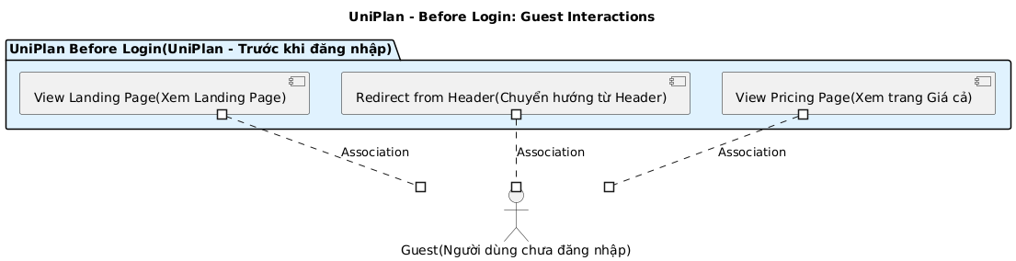
Code:
@startuml
title UniPlan - Before Login: Guest Interactions

actor "Guest(Người dùng chưa đăng nhập)" as Guest

package "UniPlan Before Login(UniPlan - Trước khi đăng nhập)" {
[View Landing Page(Xem Landing Page)] #..# Guest : Association
[Redirect from Header(Chuyển hướng từ Header)] #..# Guest : Association
[View Pricing Page(Xem trang Giá cả)] #..# Guest : Association
}
skinparam packageBackgroundColor #E0F2FE
@enduml

Use Case: UC-04 – Gửi yêu cầu hỗ trợ
Tên: Gửi yêu cầu hỗ trợ
Mô tả: Người dùng điền form liên hệ để gửi câu hỏi hoặc yêu cầu hỗ trợ.
Actors: Người dùng chưa đăng nhập (Guest)
Điều kiện tiên quyết: Người dùng nhấp Hỗ trợ (Header) hoặc Liên hệ (Footer).
Luồng chính:
- Hệ thống tải /support hoặc hiển thị form trong Footer.
- Người dùng điền:
  - Email (bắt buộc)
  - Nội dung (bắt buộc)
  - Tên (tùy chọn)
- Nhấp "Gửi".
- Hệ thống kiểm tra, lưu yêu cầu vào CONTACT_REQUESTS, gửi email xác nhận.
- Hiển thị thông báo "Yêu cầu đã được gửi".
Luồng phụ:
- Email không hợp lệ hoặc thiếu nội dung: Hiển thị "Nhập email hợp lệ".
- Gửi thất bại: Hiển thị "Không thể gửi, thử lại".
Điều kiện hậu quả: Yêu cầu được lưu, người dùng nhận xác nhận.
Yêu cầu đặc biệt:
- Form đơn giản, dễ dùng.
- Mã hóa thông tin người dùng (HTTPS, GDPR).
Tần suất sử dụng: Thấp
Giả định: Trang Hỗ trợ/Liên hệ có form liên hệ.
Bảng CSDL liên quan: USERS (email, name), CONTACT_REQUESTS

Hình ảnh usecase4
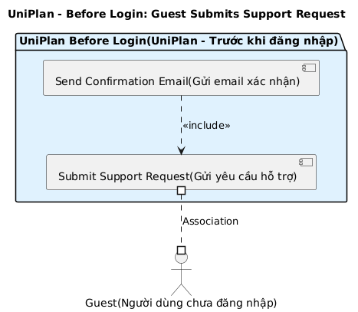
Link ảnh: https://img.plantuml.biz/plantuml/png/dP6zIWD14CVxWtk7FqcJ51vY6KA82KaQ4V6Z4ejrRtEtv6xtt0zGnCediB8G2x4GX41QS-M5lCUzYNkvYAATrUmEix_vpMnV6wACJHFVCzma36U27oL4O0S3DfMAuK16N7GmiKmRdDZBb1ljOfP9PN3Chggyx_aUeKOgD3PrhSDelIZpPuwm-10HQBnU4AmULlVk8k9oES_Q3H1TKwlN6Q4p4Z4qllh_xDxwbZfL5VY9OXRpFy1RtmFEQyVVYgr9cSyvReft2rektopYCd-4KMN-shv0CmYQsnaxsDTQKauCbw8cCX5YACMKgtIJnIWbFDaYMNN6TV52QnFXS47G-wT81zqk5pIn8UlrVE-kMewUSP4HHL9irpHm8LBIYd0e4xVrvcXtl3SULRLzv-g-ynC0
Code
@startuml
title UniPlan - Before Login: Guest Submits Support Request

actor "Guest(Người dùng chưa đăng nhập)" as Guest

package "UniPlan Before Login(UniPlan - Trước khi đăng nhập)" {
[Submit Support Request(Gửi yêu cầu hỗ trợ)] #..# Guest : Association
[Send Confirmation Email(Gửi email xác nhận)] ..> [Submit Support Request(Gửi yêu cầu hỗ trợ)] : <<include>>
}

skinparam packageBackgroundColor #E0F2FE

@enduml

Use Case: UC-05 – Đăng ký tài khoản
Tên: Đăng ký tài khoản
Mô tả: Người dùng tạo tài khoản mới để sử dụng UniPlan.
Actors: Người dùng chưa đăng nhập (Guest)
Điều kiện tiên quyết: Người dùng nhấp "Bắt đầu miễn phí" từ Header hoặc Hero Sections.
Luồng chính:
- Hệ thống tải /register.
- Người dùng điền:
  - Tên, Email, Mật khẩu, Xác nhận mật khẩu (bắt buộc)
- Nhấp "Đăng ký".
- Hệ thống kiểm tra, lưu tài khoản vào USERS với gói Free, gửi email xác minh.
- Hiển thị thông báo thành công, chuyển đến /login.
Luồng phụ:
- Email đã tồn tại: Hiển thị "Email đã được sử dụng".
- Mật khẩu không khớp hoặc yếu: Hiển thị "Mật khẩu cần 8+ ký tự".
- Gửi thất bại: Hiển thị "Đăng ký thất bại".
Điều kiện hậu quả: Tài khoản được tạo, người dùng có thể đăng nhập.
Yêu cầu đặc biệt:
- Mật khẩu được mã hóa.
- Form responsive, dễ dùng.
Tần suất sử dụng: Trung bình
Giả định: Gói mặc định là Free (current_plan_type = 'Free')
Bảng CSDL liên quan: USERS

Hình ảnh usecase 5
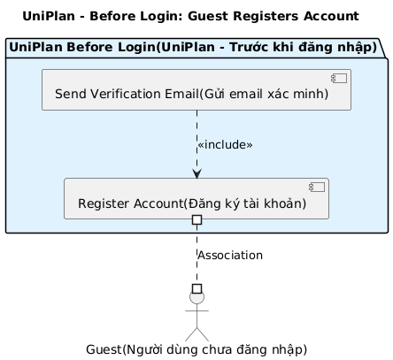
Link ảnh: https://img.plantuml.biz/plantuml/png/bP7BIiD068NtWRp3eTt4XK5SbbBQIjkDY7ZRY8jXCar-aioKcGa8uieNqBK8Ykj2jxQuIkbxv4sSn1O5Lwxcmlc_S-PCtrYcRP5dlcV9PWANaaup9h6FePWgBN2iOf8TJ0fXBCv4JCOARJ3WN1NI-fxlCMwLHgjH12VnPb6jNWXH-I5Zy6IpO5W_hH_SGIRLSZxRQu6PRruzFMCyPR50Q-VyspVuYNEXQ_0pHvhG7-2Txm7NktIxSC7wiP6bvITi-KfkL5NBTxbtWtOOjhTlwc1WZEB4B2dPSCw5Z70bD4s9DxSOvOooO5AjvWHHxt5Rld7a91C72yFUlymxw7P9ygo8HA_dU_Tr3IObEMEQvTWMCdHBh1qfEbAPwxSzEXWVZaUrjk_okI_x0W00
Code:
@startuml
title UniPlan - Before Login: Guest Registers Account

actor "Guest(Người dùng chưa đăng nhập)" as Guest

package "UniPlan Before Login(UniPlan - Trước khi đăng nhập)" {
[Register Account(Đăng ký tài khoản)] #..# Guest : Association
[Send Verification Email(Gửi email xác minh)] ..> [Register Account(Đăng ký tài khoản)] : <<include>>
}

skinparam packageBackgroundColor #E0F2FE

@enduml

Use Case: UC-06 – Đăng nhập
Tên: Đăng nhập
Mô tả: Người dùng đăng nhập để truy cập giao diện Dashboard.
Actors: Người dùng chưa đăng nhập (Guest)
Điều kiện tiên quyết: Người dùng nhấp Đăng nhập từ Header hoặc các trang khác.
Luồng chính:
- Hệ thống tải /login.
- Người dùng điền Email và Mật khẩu.
- Nhấp "Đăng nhập".
- Hệ thống kiểm tra trong USERS, tạo phiên đăng nhập.
- Chuyển hướng đến Dashboard sau đăng nhập.
Luồng phụ:
- Email hoặc mật khẩu sai: Hiển thị "Thông tin đăng nhập không đúng".
- Tài khoản chưa xác minh: Hiển thị "Xác minh email".
Điều kiện hậu quả: Người dùng đăng nhập thành công, truy cập Dashboard.
Yêu cầu đặc biệt:
- Hỗ trợ "Ghi nhớ đăng nhập" (cookie).
- Bảo mật thông tin (HTTPS).
Tần suất sử dụng: Cao
Giả định: Email và mật khẩu xác thực qua bảng USERS.
Bảng CSDL liên quan: USERS

Hỉnh ảnh usecase 6
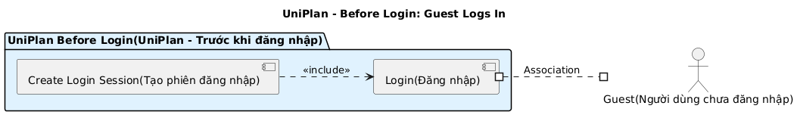
Code:
@startuml
title UniPlan - Before Login: Guest Logs In

left to right direction

actor "Guest(Người dùng chưa đăng nhập)" as Guest

package "UniPlan Before Login(UniPlan - Trước khi đăng nhập)" {
[Login(Đăng nhập)] #..# Guest : Association
[Create Login Session(Tạo phiên đăng nhập)] ..> [Login(Đăng nhập)] : <<include>>
}

skinparam packageBackgroundColor #E0F2FE

@enduml

Use Case: UC-07 – Quên mật khẩu
Tên: Quên mật khẩu
Mô tả: Người dùng yêu cầu đặt lại mật khẩu khi quên.
Actors: Người dùng chưa đăng nhập (Guest)
Điều kiện tiên quyết: Người dùng nhấp "Quên mật khẩu" từ trang /login.
Luồng chính:
- Hệ thống tải /forgot-password.
- Người dùng điền Email, nhấp "Gửi yêu cầu".
- Hệ thống kiểm tra email trong USERS, gửi link reset, lưu yêu cầu.
- Hiển thị "Link reset đã gửi".
- Người dùng nhấp link, tải /reset-password.
- Điền mật khẩu mới, xác nhận, nhấp "Đặt lại".
- Hệ thống cập nhật mật khẩu trong USERS, hiển thị thông báo thành công.
Luồng phụ:
- Email không tồn tại: Hiển thị "Email không tìm thấy".
- Link hết hạn: Hiển thị "Link đã hết hạn".
Điều kiện hậu quả: Mật khẩu được đặt lại, người dùng có thể đăng nhập.
Yêu cầu đặc biệt:
- Link reset hiệu lực 24 giờ.
- Mật khẩu mã hóa.
Tần suất sử dụng: Thấp
Giả định: Email dùng để gửi link reset.
Bảng CSDL liên quan: USERS

Link ảnh: https://img.plantuml.biz/plantuml/png/ZP7DIWCn58Nt0_CEXtOpNJY8or9AhRJT5Ab_At4HCcacJ9gKv0ukn9LFu5fy08L2jxPBIzzZtiIChJ_WnbMIctlEFL_IyyGSbJCTHwH82rmPDT7Cu01zCRLEO6obCcsCIk49vy8ByfWmxs-jo-8eZhIO4iZ2APaJCkK49sLDVSKuMOV6fpGvbTjbjNvMoDxVZ0JFjqk6pUFc8HnCNgqMyrO3pEy6rUevumMJ0eslIBy39JyvBrrj_CHHvEgFuLqS0TT3wwIbxzZ9MVd-QZ0BFHHKrUgbRDsWcQRDFMORnzvRhjYE93XS29Fjw35MfaX6rNgXeCCMhgu6VPfs_pcfZKv76QxBJ7IxSNHVq_f2cJbpR8OzTpyiqjdIP2TMXsTi3Ww7HyD1tTiBOSANVG00
Hình usecase 7:
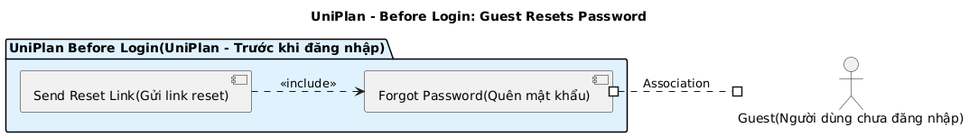
Code:
@startuml
title UniPlan - Before Login: Guest Resets Password

left to right direction

actor "Guest(Người dùng chưa đăng nhập)" as Guest

package "UniPlan Before Login(UniPlan - Trước khi đăng nhập)" {
[Forgot Password(Quên mật khẩu)] #..# Guest : Association
[Send Reset Link(Gửi link reset)] ..> [Forgot Password(Quên mật khẩu)] : <<include>>
}

skinparam packageBackgroundColor #E0F2FE

@enduml

Tóm tắt bảng CSDL sử dụng
Use Case | Bảng CSDL liên quan
UC-01 | Không cần CSDL (tĩnh)
UC-02 | PAYMENTS, USERS (/pricingPage); USERS (/register); USERS, CONTACT_REQUESTS (/support, nếu có form)
UC-03 | PAYMENTS, USERS
UC-04 | USERS, CONTACT_REQUESTS (đề xuất)
UC-05 | USERS
UC-06 | USERS
UC-07 | USERS

Use Case 1: Xem Dashboard sau đăng nhập
- ID: UC-01
- Tên: Xem Dashboard sau đăng nhập
- Mô tả: Người dùng đã đăng nhập truy cập Dashboard để xem tổng quan dự án, hoạt động, thông báo, và các tính năng chính, với giao diện tùy chỉnh theo vai trò (Admin, Paid User, Free User).
- Actors: Người dùng đã đăng nhập (Authenticated User: Admin, Paid User, Free User).
- Điều kiện tiên quyết:
  - Người dùng đã đăng nhập (JWT xác thực qua USERS).
  - Trình duyệt web và kết nối internet.
- Luồng chính:
  - Người dùng truy cập Dashboard (React Router /dashboard).
  - Hệ thống truy vấn USERS, USER_SETTINGS, PROJECTS, NOTIFICATIONS (Express API /api/dashboard) và hiển thị giao diện (React, Tailwind CSS):
    - Header: Dropdown Tạo mới, Thông báo (badge từ NOTIFICATIONS), User Menu (Cài đặt, Hồ sơ, Đăng xuất) (Lucide icons).
    - Sub-navigation: Breadcrumb điều hướng (Tailwind CSS breadcrumb).
    - Sidebar:
      - Dự án: Danh sách, bộ lọc, Tạo mới (PROJECTS).
      - Chat: Nhóm chat, tìm kiếm, trạng thái online/offline (Socket.IO, CHAT_ROOMS, USERS).
      - Báo cáo: Tiến độ, năng suất (Chart.js, REPORTS).
      - Tài liệu: Tài liệu gần đây, tải lên (Multer, FILES).
      - Gantt: Lịch biểu, tạo task (gantt-task-react, GANTT_ITEMS).
      - AI [PRO]: Dự đoán, gợi ý (Paid User, AI_FEATURES).
      - Cài đặt: Giao diện, thông báo (USER_SETTINGS).
      - Gói dịch vụ: Gói hiện tại, Nâng cấp (Free User, React Router /pricing).
      - Dự án gần đây: 3-5 dự án với progress bar (Chart.js, PROJECTS).
    - Main Content Area:
      - Widget Lịch biểu: Sự kiện, kéo thả (@hello-pangea/dnd, GANTT_ITEMS).
      - Widget Hoạt động gần đây: Feed real-time (Socket.IO, TASKS, TASK_COMMENTS, FILES).
      - Widget Thành viên nhóm: Avatar, trạng thái, hành động Admin (PROJECT_MEMBERS, USERS).
      - Widget Tổng quan: Chào mừng, thống kê, biểu đồ (Chart.js), thông báo (NOTIFICATIONS).
      - Widget Tùy chỉnh: Burn-down, Thống kê thành viên, Hiệu suất cá nhân (USER_SETTINGS.widget_config).
  - Giao diện áp dụng USER_SETTINGS (theme, display_density, font từ Google Fonts, language) (Tailwind CSS dark, React context).
  - Người dùng tương tác với các thành phần (xem UC tiếp theo).
- Luồng phụ:
  - Không có dự án: Hiển thị "Chưa có dự án" với nút Tạo dự án (Tailwind CSS alert, Framer Motion fade-in).
  - Tải lỗi: Hiển thị "Không thể tải Dashboard" (Tailwind CSS alert, Lucide icon warning).
  - Free User: Nút "Nâng cấp" khi truy cập AI [PRO] (React conditional rendering).
- Điều kiện hậu quả:
  - Người dùng xem Dashboard cá nhân hóa, tương tác theo vai trò.
- Yêu cầu đặc biệt:
  - Tải trang < 3 giây, index USERS.user_id, PROJECTS.user_id (Mongoose).
  - Real-time update mỗi 5 phút (Socket.IO).
  - Responsive (Tailwind CSS), hiệu ứng (Framer Motion).
  - Phân quyền: Admin thấy hành động quản lý, Free User giới hạn (React, JWT).
- Tần suất sử dụng: Cao.
- Giả định:
  - Real-time qua Socket.IO (chat, hoạt động).
  - Giao diện tùy chỉnh theo USER_SETTINGS.font (Google Fonts).
- Bảng CSDL liên quan:
  - USERS, USER_SETTINGS, PROJECTS, PROJECT_MEMBERS, TASKS, TASK_COMMENTS, FILES, NOTIFICATIONS, GANTT_ITEMS, REPORTS, CHAT_ROOMS, CHAT_MESSAGES.

Hình ảnh usecase 1:
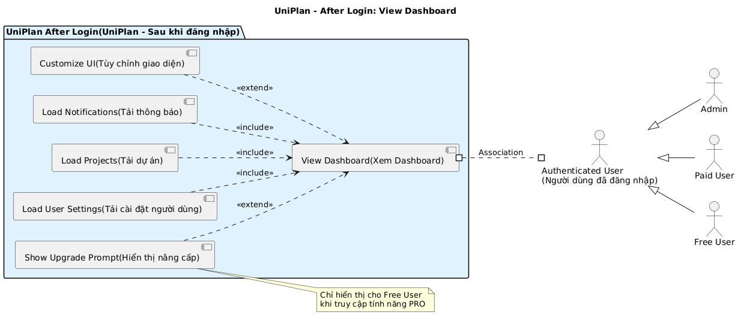
Link ảnh: https://img.plantuml.biz/plantuml/png/fLJDQjj04BuBz0w3VL4EDgL7OqnSDwQ5a9ewBeMqXusqrcujpOhLY3JzEULGIazzW43JqAEXXKA9TLJeU-XDkYlRaKqF9Ub5kpkpyyqttyveDoMcAOiZro594OS9ob7445hGdnBNiAz2YHru9la9F6IfE5PC1wxZEX6V4f02BKD144ZDVP8AhOlvf3Gq-Xa9ZYHzHZo0IShr2_GEmj_Vo_nSGb1SOGZNdujByxa-CtiKvMAUx3I0fTNj6YY89LRcQdTZ7p6vnAryzhGLDjISrsvxMhfTnwxGVTTghG5hGurIspP34-RFMCYXiHPgGoQl5c_CCfW9-LTfRrq7u6XRJUyvZ-lJpajejjlDYZXqe9-cofTiAQq9tLTiMJECEP74CFKEoyMb1B_uOjELYry4k2MoGMotU__Cse5kLw8VPG7lzUfS8wrUcQTTfmdA_0SK5_X_e0UAvDGsXYbhZKoY-6caEYukr9t11rbAAfPlpBi_zWwBgrFmHPb_H06XPCfqQPb_k0rr_feu1YlmiL0dC4b2pG9kPOaJyXuPn3CqtCly4s3nrHJWbujloHroWEkyjns6YlXggjJqjbajqO4j6SJc7Lyek1a7UyVs9kdirCRD4w1YRZJ2gbT7Jv-uZc44beWbbCua9aop65RD_y0ieLOP1WCLcKbhxjqRtX_kkSwk2JF_aZy0
Code
@startuml
title UniPlan - After Login: View Dashboard

left to right direction

actor "Authenticated User\n(Người dùng đã đăng nhập)" as User
actor "Admin" as Admin
actor "Paid User" as PaidUser
actor "Free User" as FreeUser

User <|-- Admin
User <|-- PaidUser
User <|-- FreeUser

package "UniPlan After Login(UniPlan - Sau khi đăng nhập)" {
[View Dashboard(Xem Dashboard)] #..# User : Association
[Load User Settings(Tải cài đặt người dùng)] ..> [View Dashboard(Xem Dashboard)] : <<include>>
[Load Projects(Tải dự án)] ..> [View Dashboard(Xem Dashboard)] : <<include>>
[Load Notifications(Tải thông báo)] ..> [View Dashboard(Xem Dashboard)] : <<include>>
[Customize UI(Tùy chỉnh giao diện)] ..> [View Dashboard(Xem Dashboard)] : <<extend>>
[Show Upgrade Prompt(Hiển thị nâng cấp)] ..> [View Dashboard(Xem Dashboard)] : <<extend>>
}

note right of [Show Upgrade Prompt(Hiển thị nâng cấp)]
Chỉ hiển thị cho Free User
khi truy cập tính năng PRO
end note

skinparam packageBackgroundColor #E0F2FE
@enduml

Use Case 2: Tạo mới nội dung
- ID: UC-02
- Tên: Tạo mới nội dung
- Mô tả: Người dùng tạo dự án, nhóm, tài liệu, hoặc task từ Header hoặc Sidebar, với quyền kiểm tra theo vai trò.
- Actors: Người dùng đã đăng nhập (Admin, Paid User, Free User).
- Điều kiện tiên quyết:
  - Người dùng ở Dashboard, có quyền tạo nội dung (PROJECT_MEMBERS.role).
- Luồng chính:
  - Người dùng nhấp "Tạo mới" (Header) hoặc nút trong Sidebar (React, Tailwind CSS button).
  - Hệ thống hiển thị form (React modal, Tailwind CSS, @tailwindcss/forms):
    - Dự án: Tên, mô tả, ngày, thành viên (PROJECTS, PROJECT_MEMBERS).
    - Nhóm: Tên, thành viên (TEAMS, TEAM_MEMBERS).
    - Tài liệu: Tên, file (React Dropzone, Multer).
    - Task: Tên, mô tả, người phụ trách, thời hạn, ưu tiên (TASKS).
  - Người dùng điền, nhấp "Tạo" (Lucide icon check).
  - Hệ thống kiểm tra quyền (Express middleware, JWT), lưu vào CSDL (Mongoose), gửi thông báo (Socket.IO, NOTIFICATIONS).
  - Dashboard cập nhật với hiệu ứng (Framer Motion).
- Luồng phụ:
  - Thiếu thông tin: Hiển thị lỗi "Điền đầy đủ thông tin" (Tailwind CSS alert).
  - Không có quyền: Hiển thị "Bạn không có quyền" (React conditional rendering).
  - Tải file lỗi: Hiển thị "Không thể tải file" (Tailwind CSS alert).
- Điều kiện hậu quả:
  - Nội dung mới được tạo, hiển thị trên Dashboard, thông báo gửi đi.
- Yêu cầu đặc biệt:
  - Form đơn giản, kéo thả file (React Dropzone).
  - Real-time thông báo (Socket.IO).
  - Free User giới hạn số dự án (Express middleware).
- Tần suất sử dụng: Trung bình.
- Giả định:
  - Admin/Paid User tạo không giới hạn, Free User giới hạn.
- Bảng CSDL liên quan:
  - PROJECTS, PROJECT_MEMBERS, TEAMS, TEAM_MEMBERS, TASKS, FILES, NOTIFICATIONS.

Hình ảnh usecase 2:
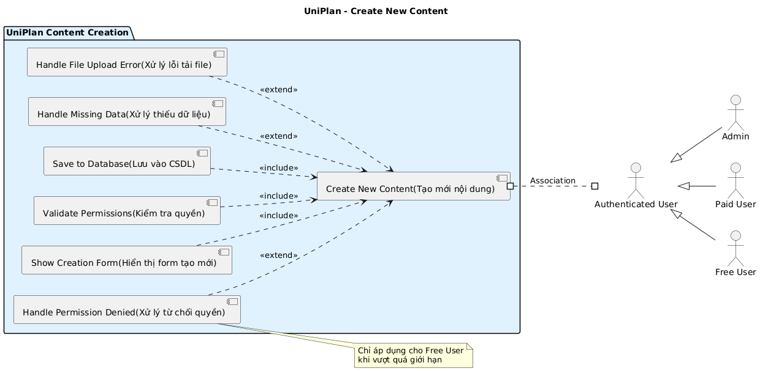
Link ảnh :https://img.plantuml.biz/plantuml/png/hLHFYnCn5ByN-XqUxQKUMXQFIocxjXqMNAMmhWZY8KxIcKSpISrakefw40yYdZo9UB4idaJSymxYeR3V8z_4bxJRwR9UN9jBalVlzzulxsKljypO8fFrcaKh1Hmh74cce0rz8vWLS5-SG5yhAvIjr-erASOMh0Q3IMg1en6nHQsyYiLM6sZi5pObOup9cyDnBam3M1uEbGtFK0LnEAtb8uORBlvsnIqoGbHgVrkgwpM_G_TLktqPi19KKIhPfkkKnHEM26XSbhwgTaa0rTQ0b_KQmEFhXBGUkFEvXioLNn2KApyZy48bjvv0izDfXanX5_RpNCV8bZG1X5X7gJvP0q2aJTOwG5U-LM1JLtw0CKd0Lj4fPAVJ-xSSTg7RHHNBWejUBw0-P1Avzny9as6U4tRUkkjn2SmmU5QySEKRjHsm8pOJlbC6pBAdB1Ujmukp0cQBhnhwHuF3hO04e0EcE7NkFL-GIW9Uwv4hVu1S_28wqPt_Be2xyYT8AlLTSLDayPniUAzt1RLY4WP2eU0RqAxy3Z4zvqVyNsR_2XsXdzUfr8p3q1XjAcZfoa_e--SKOKncMy1zxMT5QV9UZhuUtvW3NqIVPEzXCP_wb_b6pnQd6jRpxIqcASBiuioLfvPS5tD8C2IPKi8qI9GN-7HyMla4rPGPbi5gcE_GbXXTADxNadwEvd0dkXqDDosBNCJKbSlPlcOVXHLKsd1XLkATi08PUvG0_Pj_0000
Code:
@startuml
title UniPlan - Create New Content

left to right direction

actor "Authenticated User" as User
actor "Admin" as Admin
actor "Paid User" as PaidUser
actor "Free User" as FreeUser

User <|-- Admin
User <|-- PaidUser
User <|-- FreeUser

package "UniPlan Content Creation" {
[Create New Content(Tạo mới nội dung)] #..# User : Association

[Show Creation Form(Hiển thị form tạo mới)] ..> [Create New Content(Tạo mới nội dung)] : <<include>>
[Validate Permissions(Kiểm tra quyền)] ..> [Create New Content(Tạo mới nội dung)] : <<include>>
[Save to Database(Lưu vào CSDL)] ..> [Create New Content(Tạo mới nội dung)] : <<include>>

[Handle Missing Data(Xử lý thiếu dữ liệu)] ..> [Create New Content(Tạo mới nội dung)] : <<extend>>
[Handle Permission Denied(Xử lý từ chối quyền)] ..> [Create New Content(Tạo mới nội dung)] : <<extend>>
[Handle File Upload Error(Xử lý lỗi tải file)] ..> [Create New Content(Tạo mới nội dung)] : <<extend>>
}

note right of [Handle Permission Denied(Xử lý từ chối quyền)]
Chỉ áp dụng cho Free User
khi vượt quá giới hạn
end note

skinparam packageBackgroundColor #E0F2FE
skinparam usecase {
BackgroundColor #FFFFFF
BorderColor #000000
}
@enduml

Use Case 3: Trò chuyện trong nhóm chat
- ID: UC-03
- Tên: Trò chuyện trong nhóm chat
- Mô tả: Người dùng xem nhóm chat, tìm kiếm, kiểm tra trạng thái thành viên, và trò chuyện real-time.
- Actors: Người dùng đã đăng nhập (Admin, Paid User, Free User).
- Điều kiện tiên quyết:
  - Truy cập Sidebar → Chat.
  - Có nhóm chat (CHAT_ROOMS).
- Luồng chính:
  - Người dùng nhấp Chat (Sidebar, React Router).
  - Hệ thống hiển thị (React, Tailwind CSS):
    - Danh sách nhóm chat (CHAT_ROOMS).
    - Thanh tìm kiếm (React state).
    - Trạng thái online/offline (Socket.IO, USERS).
  - Người dùng tìm kiếm hoặc nhấp nhóm, mở chat panel (Framer Motion slide-in).
  - Hệ thống hiển thị tin nhắn (CHAT_MESSAGES), người dùng gửi tin nhắn.
  - Hệ thống lưu tin nhắn (Mongoose), cập nhật real-time (Socket.IO).
- Luồng phụ:
  - Không có nhóm: Hiển thị "Chưa có nhóm chat" (Tailwind CSS alert).
  - Tìm kiếm không kết quả: Hiển thị "Không tìm thấy" (React conditional rendering).
  - Gửi lỗi: Hiển thị "Không thể gửi" (Tailwind CSS alert).
- Điều kiện hậu quả:
  - Người dùng trò chuyện real-time, tin nhắn lưu và hiển thị.
- Yêu cầu đặc biệt:
  - Chat real-time (Socket.IO).
  - Tìm kiếm nhanh (Express API).
  - Trạng thái online/offline chính xác (Socket.IO).
- Tần suất sử dụng: Cao.
- Giả định:
  - Mỗi dự án có nhóm chat (CHAT_ROOMS).
- Bảng CSDL liên quan:
  - CHAT_ROOMS, CHAT_MESSAGES, USERS, PROJECTS.

Hình ảnh uscase 3:
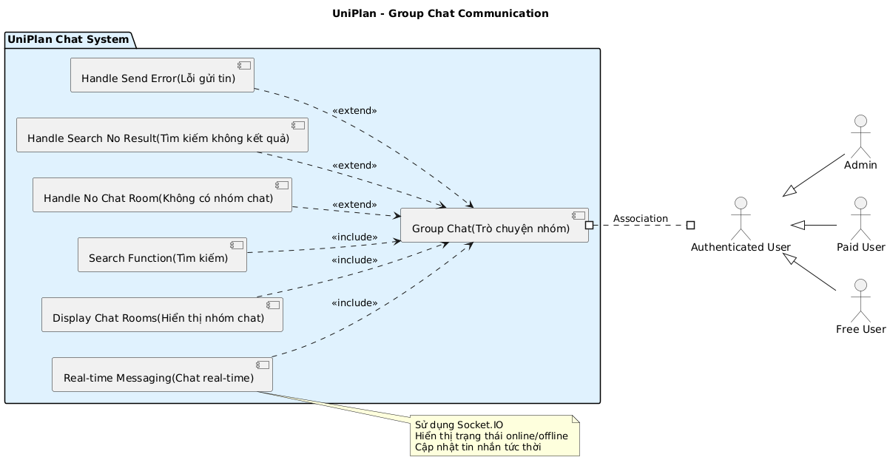
Link ảnh:
https://img.plantuml.biz/plantuml/png/hLIzZXCn4EuZxJkCacOf4awKfoYw418EyNTAxYf4ONadkzRksi6U5Po0Yk8A7e2AueGea3WXSLJPWcAVPDy4sqdO19fJmCtOy_DzCz_QUsI8QIhoB6YHe0pXJ8gJZ4demdsjYWMC4aOmKdbUIC4P2IM3Lj3AS4v02hI84u98QEIR4EEaDBI71IKeoTLW16S6THkOyPic9yg5z6w_--q_OMAhn9rsoYOQiGcxqoeSj9o5_fjkTmFOE1gKnhTTkc0yPJ52UoE07tnsRWZpDhmEMW3F6aN2Krrz1vuKvtLv8K4crNL-wpbqUhsExmmEOMYCucAj6807k2VC8cFdA-ofKha9ZqLTlfD0ILs-N-5OM4OMhDSRt83o4Ffz8NbMH3WOU98PCiqJc1JIVvFmjFgQGohgvS_y7r2doB8kYHpXCHh3OY7Zq8-XDu7zmJt1CPEHlNzFLADE-32fViWOU7MzhpJuYb16Wy4EnreXIpL5KsIqBH6aAyxK7WXU5FNoq_yWb16CjLOwV5IN7mJ4TNabW8JS5_kjkxDI4QwVe9hVx1EvhcQM7AAw_6p7d2cU8lKUF7M1dRj8kbvUsWnAgai1IcP2ucqrdplhaaVrycfXsxE6t2H--yrMr-KNxZ4-Yg3b1dTjkdPDAkI2QPR3-h7TjIQsWyjef3BxiZlZWycToNWxip38cS7L0_mhV-AN3oaTeLwx3_noxg7L_EKVNYlTaMtB_lD-0G00
Code:
@startuml
title UniPlan - Group Chat Communication

left to right direction

actor "Authenticated User" as User
actor "Admin" as Admin
actor "Paid User" as PaidUser
actor "Free User" as FreeUser

User <|-- Admin
User <|-- PaidUser
User <|-- FreeUser

package "UniPlan Chat System" {
[Group Chat(Trò chuyện nhóm)] #..# User : Association

[Display Chat Rooms(Hiển thị nhóm chat)] ..> [Group Chat(Trò chuyện nhóm)] : <<include>>
[Search Function(Tìm kiếm)] ..> [Group Chat(Trò chuyện nhóm)] : <<include>>
[Real-time Messaging(Chat real-time)] ..> [Group Chat(Trò chuyện nhóm)] : <<include>>

[Handle No Chat Room(Không có nhóm chat)] ..> [Group Chat(Trò chuyện nhóm)] : <<extend>>
[Handle Search No Result(Tìm kiếm không kết quả)] ..> [Group Chat(Trò chuyện nhóm)] : <<extend>>
[Handle Send Error(Lỗi gửi tin)] ..> [Group Chat(Trò chuyện nhóm)] : <<extend>>
}

note right of [Real-time Messaging(Chat real-time)]
Sử dụng Socket.IO
Hiển thị trạng thái online/offline
Cập nhật tin nhắn tức thời
end note

skinparam packageBackgroundColor #E0F2FE
skinparam usecase {
BackgroundColor #FFFFFF
BorderColor #000000
ArrowColor #000000
}
@enduml

Use Case 4: Xem và lọc hoạt động gần đây
- ID: UC-04
- Tên: Xem và lọc hoạt động gần đây
- Mô tả: Người dùng xem feed hoạt động (task, comment, file, thành viên) và lọc theo loại.
- Actors: Người dùng đã đăng nhập (Admin, Paid User, Free User).
- Điều kiện tiên quyết:
  - Truy cập Widget Hoạt động gần đây.
- Luồng chính:
  - Hệ thống hiển thị Widget Hoạt động gần đây (React, Tailwind CSS).
  - Feed real-time hiển thị (Socket.IO):
    - Task thay đổi (TASKS).
    - Comment mới (TASK_COMMENTS).
    - File upload (FILES).
    - Thành viên mới (PROJECT_MEMBERS).
  - Người dùng chọn bộ lọc (React dropdown, Tailwind CSS).
  - Hệ thống cập nhật feed (Express API /api/activities).
- Luồng phụ:
  - Không có hoạt động: Hiển thị "Chưa có hoạt động" (Tailwind CSS alert).
  - Lọc không kết quả: Hiển thị "Không có hoạt động phù hợp" (React conditional rendering).
- Điều kiện hậu quả:
  - Người dùng xem và lọc feed real-time.
- Yêu cầu đặc biệt:
  - Feed real-time (Socket.IO, 5 phút hoặc khi có thay đổi).
  - Bộ lọc mượt (React state).
- Tần suất sử dụng: Trung bình.
- Giả định:
  - Feed ưu tiên hoạt động mới nhất (TASK_COMMENTS.created_at).
- Bảng CSDL liên quan:
  - TASKS, TASK_COMMENTS, FILES, PROJECT_MEMBERS.

Hình ảnh uscase 4:
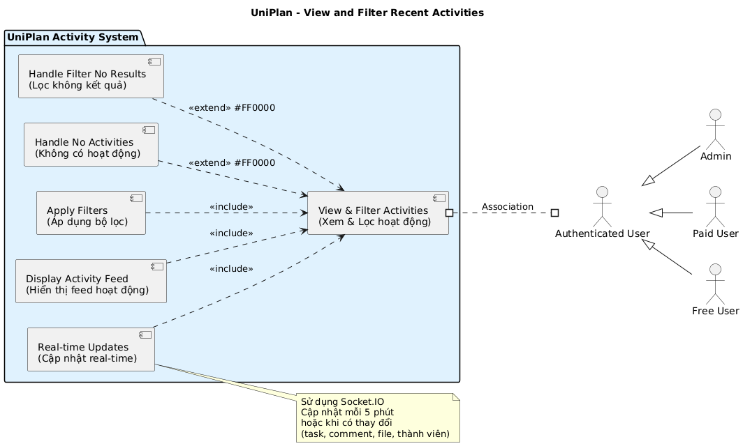
Link ảnh:
https://img.plantuml.biz/plantuml/png/jLH1YnCn5BuNvZyyMf1TQ4iHl2obR5rtM55qQLaHr4FCl7R2P98nURDhKG_YKJnu4F6cY1TXJmf2v-2X_f7v9oRJrkcw9sKtboJlU-_Bzrxoick96SfJ6JH8a4GuKk9GCWKTk2Vm19YA81IIqC08EIg28ITnB4YW3Hf1G-A4W3GOCOq98c7GmLfvY77I1fh3d68N9pWZZE38eca2izMYzebIeIfpjVfZFsHY8yJlpeI51h66_Mu91mq_G_zvfxCch0qrIstR3CqOJzWKeRckn2hX6OndbZ1jmhEW0V2WAi-LTN7ggZnKM_SnTSZjidZ38TRb_1F1hxTbyK5Djnz1gzjjLQ9X1uRMQYxOic805UyDOJF9PlMn8MBaI0z4MRnIG75Pl8Q9ivsdxdO7_wzh1_fzeRZC8nmCAYN3B9Ep5P4FNxpC82gBBseAZrqKI4zqySUEaCaEYTHTRHQvH-CfzihvQGOgTXE1MJjS-DdL-GVkpRj6kAFFCjsA5zzTvdpnxH8AZqy9LJGOG2iCUsvi2baHEZqZjBaaJxYaIfQIadB-a-19Niu_NuwM5xulb2PSjRcU_Dij-Mp6PN6wVZrZpHEaxisx7ZWJb9R5Um7N88iNS_AeL_Z3PoggobFiEiFBVISykaNC9ctWEatT5zE6YP3OTawBZog6Ox7ughQ3Xai6l7YVX4s4ofXXAQpQ_BgRfaRdAjhJqlqfhVrUU3NSt_JCBN9cSTdsv_p3QbIGDX6QbRdNMr_Zq1XzyfVL5NJNoNBVxcy0
Code:
@startuml
title UniPlan - View and Filter Recent Activities

left to right direction

actor "Authenticated User" as User
actor "Admin" as Admin
actor "Paid User" as PaidUser
actor "Free User" as FreeUser

User <|-- Admin
User <|-- PaidUser
User <|-- FreeUser

package "UniPlan Activity System" {
[View & Filter Activities\n(Xem & Lọc hoạt động)] #..# User : Association

[Display Activity Feed\n(Hiển thị feed hoạt động)] ..> [View & Filter Activities\n(Xem & Lọc hoạt động)] : <<include>>
[Apply Filters\n(Áp dụng bộ lọc)] ..> [View & Filter Activities\n(Xem & Lọc hoạt động)] : <<include>>
[Real-time Updates\n(Cập nhật real-time)] ..> [View & Filter Activities\n(Xem & Lọc hoạt động)] : <<include>>

[Handle No Activities\n(Không có hoạt động)] ..> [View & Filter Activities\n(Xem & Lọc hoạt động)] : <<extend>> #FF0000
[Handle Filter No Results\n(Lọc không kết quả)] ..> [View & Filter Activities\n(Xem & Lọc hoạt động)] : <<extend>> #FF0000
}

note right of [Real-time Updates\n(Cập nhật real-time)]
Sử dụng Socket.IO
Cập nhật mỗi 5 phút
hoặc khi có thay đổi
(task, comment, file, thành viên)
end note

skinparam packageBackgroundColor #E0F2FE
skinparam usecase {
BackgroundColor #FFFFFF
BorderColor #000000
ArrowColor #000000
}
@enduml

Use Case 5: Quản lý lịch biểu Gantt
- ID: UC-05
- Tên: Quản lý lịch biểu Gantt
- Mô tả: Người dùng xem, tạo, chỉnh sửa sự kiện/task trong lịch biểu Gantt.
- Actors: Người dùng đã đăng nhập (Admin, Paid User, Free User).
- Điều kiện tiên quyết:
  - Truy cập Sidebar → Gantt hoặc Widget Lịch biểu.
  - Có quyền chỉnh sửa (PROJECT_MEMBERS.role).
- Luồng chính:
  - Người dùng nhấp Gantt hoặc Widget Lịch biểu (React Router).
  - Hệ thống hiển thị lịch biểu (gantt-task-react, GANTT_ITEMS).
  - Người dùng:
    - Tạo task: Điền tên, thời gian, người phụ trách (React form).
    - Chỉnh sửa: Kéo thả (@hello-pangea/dnd) hoặc cập nhật chi tiết.
  - Hệ thống lưu thay đổi (Express API /api/gantt), gửi thông báo (Socket.IO, NOTIFICATIONS).
- Luồng phụ:
  - Không có quyền: Hiển thị "Bạn không có quyền" (React conditional rendering).
  - Lưu lỗi: Hiển thị "Không thể lưu" (Tailwind CSS alert).
- Điều kiện hậu quả:
  - Lịch biểu cập nhật, thông báo gửi đi.
- Yêu cầu đặc biệt:
  - Kéo thả mượt (@hello-pangea/dnd).
  - Real-time thông báo (Socket.IO).
- Tần suất sử dụng: Trung bình.
- Giả định:
  - Mỗi dự án có lịch biểu (GANTT_ITEMS).
- Bảng CSDL liên quan:
  - GANTT_ITEMS, TASKS, NOTIFICATIONS.

Hình ảnh uscase 5:
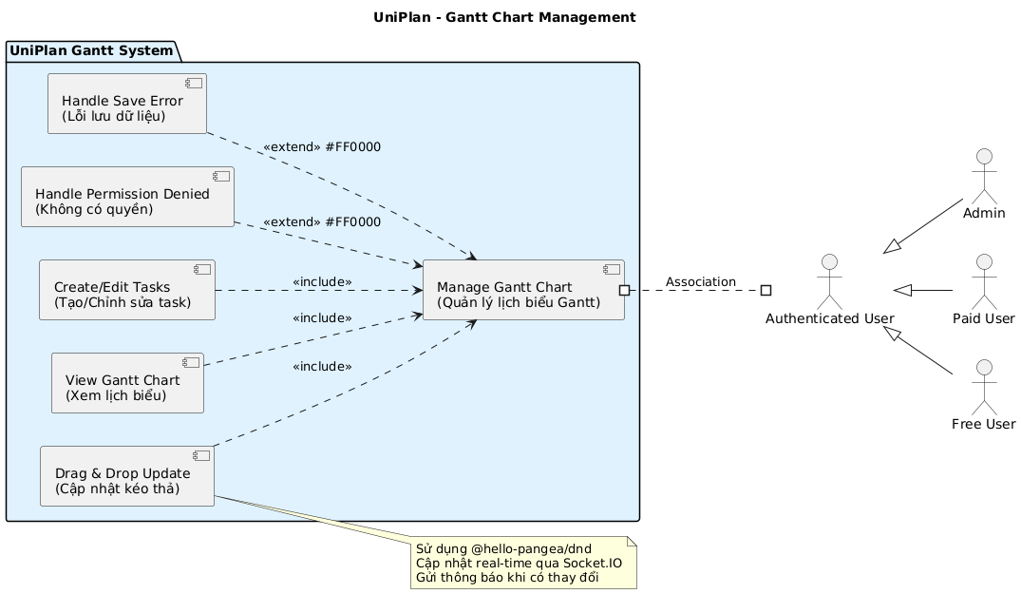
Link ảnh:
https://img.plantuml.biz/plantuml/png/hLGxZnCn4EuZxNyO9HA28WzHdg8e8SaU2111kI0aeF2jvx9Ml7QmlHpHGO4e4AAYGDId4mN52IIeig8Aud_iFs5sDo79NGN4ZUrvVFFDmsvRnuoB8-cLd70IOQJ4G385LTXdoZdeXgI7kqonCKQed5VoIXAF73WDHen31rmO39pGAbEnm6a3vKxiGZ8M0NF8OMJHb87P_B2suP5GkJW__P4FcDXmoMvRRhv1NAkpMw7sIjaEpHVLwWfmBLYZh6MRhbCMJ2X1AA_IBv8Vpgp3g0mdNWdWKL64pReyLbVln-dyJ85S_02P9k-240v5choE2xDhJw1IgrLolh077Mjr85XHB80SzO70umkO3p7Q1YEOMgtrhmpseDaKAf0nnrOhZzarI8sfzxbmSC3in1BCGJe_rVLkc2PlLGWsJSuPEDBjEdRFi35SWPxHKnXDEV4Wd6uwFv-22cbpC5byrk3eVBRZs7dycqnnclC1caXOIvs07Yg1d11lXullQWp1uXiyZMTfyahzFm5yxb3nLWiglj-WjSbXo9uXz8tHXj3kfCb70VBNrnXucdm1ILXlTj3vomHUPXEljCFb0zP7VzkLB8aXJKZ6z1DLh1sYbBewPMgChCuLpmosl6dWPDM92Aco38OwcA2htRgNsUqJa23alFQ7YrCDar3aJN0Xcy7FzsdoGNWbIW8oqXbvEn5goWoBOFbmRz0sDZfMlAib_HALViE_xlStBMEB0RDOlELBzdw-SfKs7CrIt6YiUjQXDXrVa58XsqIBVi_V
Code:
@startuml
title UniPlan - Gantt Chart Management

left to right direction

actor "Authenticated User" as User
actor "Admin" as Admin
actor "Paid User" as PaidUser
actor "Free User" as FreeUser

User <|-- Admin
User <|-- PaidUser
User <|-- FreeUser

package "UniPlan Gantt System" {
[Manage Gantt Chart\n(Quản lý lịch biểu Gantt)] #..# User : Association

[View Gantt Chart\n(Xem lịch biểu)] ..> [Manage Gantt Chart\n(Quản lý lịch biểu Gantt)] : <<include>>
[Create/Edit Tasks\n(Tạo/Chỉnh sửa task)] ..> [Manage Gantt Chart\n(Quản lý lịch biểu Gantt)] : <<include>>
[Drag & Drop Update\n(Cập nhật kéo thả)] ..> [Manage Gantt Chart\n(Quản lý lịch biểu Gantt)] : <<include>>

[Handle Permission Denied\n(Không có quyền)] ..> [Manage Gantt Chart\n(Quản lý lịch biểu Gantt)] : <<extend>> #FF0000
[Handle Save Error\n(Lỗi lưu dữ liệu)] ..> [Manage Gantt Chart\n(Quản lý lịch biểu Gantt)] : <<extend>> #FF0000
}

note right of [Drag & Drop Update\n(Cập nhật kéo thả)]
Sử dụng @hello-pangea/dnd
Cập nhật real-time qua Socket.IO
Gửi thông báo khi có thay đổi
end note

skinparam packageBackgroundColor #E0F2FE
skinparam usecase {
BackgroundColor #FFFFFF
BorderColor #000000
ArrowColor #000000
}
@enduml

Use Case 6: Sử dụng tính năng AI (PRO)
- ID: UC-06
- Tên: Sử dụng tính năng AI (PRO)
- Mô tả: Người dùng sử dụng AI để nhận nhắc nhở thời hạn, dự đoán thời gian, hoặc dự đoán rủi ro, với tự động gửi email nhắc nhở thời hạn, kết quả trực quan, và áp dụng gợi ý.
- Actors: Người dùng đã đăng nhập (Paid User).
- Điều kiện tiên quyết:
  - Người dùng có gói PRO (USERS.current_plan_type = 'Premium', JWT).
  - Truy cập Sidebar → AI [PRO].
  - Có dự án/task (PROJECTS, TASKS).
- Luồng chính:
  - Người dùng nhấp AI [PRO] (Sidebar, React Router).
  - Hệ thống hiển thị giao diện (React component, Tailwind CSS):
    - Nhắc nhở thời hạn (Deadline Reminder).
    - Dự đoán thời gian (Time Prediction).
    - Dự đoán rủi ro (Risk Prediction).
  - Người dùng chọn tùy chọn (ví dụ: Deadline Reminder), chọn dự án/task (React dropdown, Express API /api/projects), nhấp "Chạy AI" (Lucide icon play).
  - Hệ thống xử lý (Express API /api/ai/execute, Axios nếu gọi AI server), lưu kết quả vào AI_FEATURES (feature_name, result_summary, project_id, task_id, risk_level, risk_details).
  - Nếu feature_name = 'Deadline Reminder', hệ thống:
    - Tự động gửi email nhắc nhở đến người phụ trách task (TASKS.assignee_id) qua Nodemailer (dùng USERS.email, nội dung từ result_summary).
    - Lưu thông báo vào NOTIFICATIONS (Express API /api/notifications).
  - Frontend hiển thị (Framer Motion fade-in):
    - Nhắc nhở: Danh sách task sắp hạn (Tailwind CSS list).
    - Thời gian: Biểu đồ tiến độ (Chart.js).
    - Rủi ro: Mức độ (Thấp: xanh, Trung bình: vàng, Cao: đỏ, Tailwind CSS badge), chi tiết (Tailwind CSS alert).
  - Người dùng áp dụng gợi ý (nút "Áp dụng"), cập nhật TASKS/PROJECTS (Express API), thông báo real-time (Socket.IO, NOTIFICATIONS).
  - Xem lịch sử AI (React pagination, Express API /api/ai/history).
- Luồng phụ:
  - Không có gói PRO: Hiển thị "Nâng cấp lên Premium" (React Router /pricing).
  - Không có dữ liệu: Hiển thị "Chưa có dữ liệu, tạo dự án/task" (Tailwind CSS alert).
  - Gửi email lỗi: Hiển thị "Không thể gửi email nhắc nhở" (Tailwind CSS alert).
  - Xử lý AI lỗi: Hiển thị "Không thể tạo kết quả" (Framer Motion shake).
- Điều kiện hậu quả:
  - Kết quả AI hiển thị, email nhắc nhở gửi đi, gợi ý áp dụng, lưu vào AI_FEATURES.
- Yêu cầu đặc biệt:
  - Email nhắc nhở (Nodemailer) có nội dung rõ ràng (ví dụ: "Task A sắp hết hạn vào 25/04/2025").
  - Biểu đồ (Chart.js), badge (Tailwind CSS), hiệu ứng (Framer Motion).
  - Xử lý AI < 5 giây, index AI_FEATURES.user_id, executed_at.
  - Real-time (Socket.IO).
  - Responsive (Tailwind CSS).
- Tần suất sử dụng: Thấp.
- Giả định:
  - AI tích hợp qua API (Axios).
  - Email gửi qua SMTP (Nodemailer).
- Bảng CSDL liên quan:
  - AI_FEATURES: Kết quả AI.
  - PROJECTS, TASKS: Dữ liệu.
  - USERS: Gói PRO, email.
  - NOTIFICATIONS: Thông báo.
Tích hợp công nghệ:
- Nodemailer: Gửi email nhắc nhở (Express route /api/email/reminder).
- Chart.js: Biểu đồ tiến độ/rủi ro.
- Socket.IO: Thông báo email gửi thành công.

Hình ảnh uscase 6:
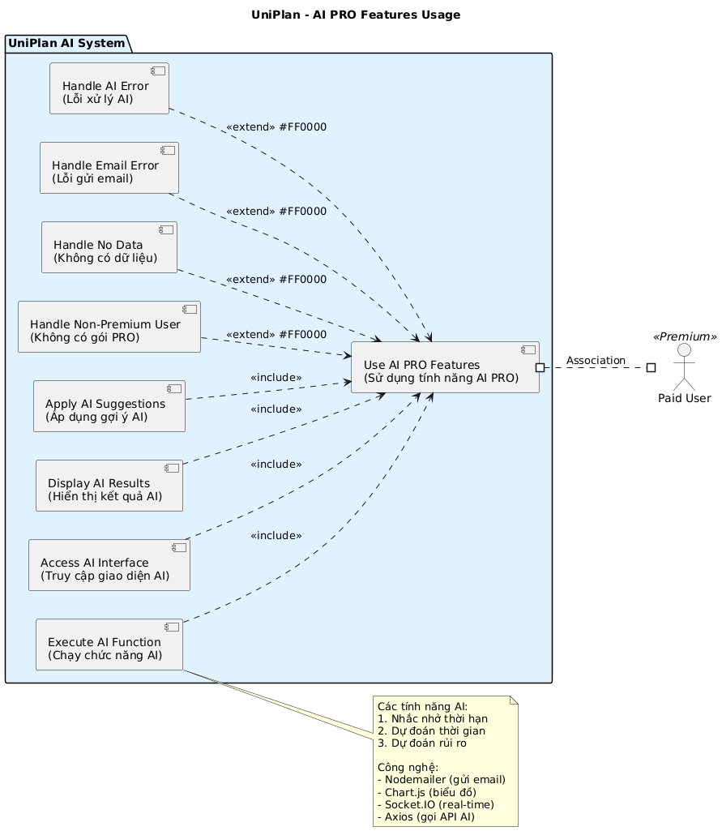
Link ảnh:
https://img.plantuml.biz/plantuml/png/hLI_RzD05DuZvNzuIXOO21PZLKLrGwmEeR9m8u40LSVvQfzgtrbtvqA4c1WOMDYO49IeOwHAJCHYCkh_SVy9x-maKBeWY9VJUz_vUz-xzsDF6w9CcMVTZk4cOp0LFCo8W3iGCNN6AOF6d1Q98Z7hThgTZ9qOC18KJr83CLUC6Yw5WmWrKa4lK0o9D5Cz81gSvOmDl4yqfx_mncmlT3i5eQSaOT1RwmZ9B6V2G3JJXkKzUDNj03nPoRccyQcuTLX_4GbGkxme8Ac_SeXjzOwcS6QhYzlFe3yOz3ToO0TyhINbf5N_VwoR96xIDjJtkIuoCeDHgPHBPqLzm6trHe19aR7bJj7p5ZrsUSwHV30O_gkk7TZTvO9cPSo6mqP4g2HbMg_V52aUsMe1MVqT5H2HObNhSx7jgDCY9gRjXpN7o2uN1OWK3zEIYEJgqbOVaQt-9f8jIsXa710HOt-l-scib5J8DR7L1xxTzDbBmqGy748_23pycl1-fXY9Pn0gblCoHwOVx-ivsEfJIxFoRpEwv_c-Y_xQ3PQGM8DsPEN9txU2qtvKBp04jkYyWCWeNh2x-5j8CWT6qGIUs-LSGkwgwLoJgyiIpkhFiW5GR-W_VZ0-F8eSUAtqqsZyC1hGTYQESK34iPaLk6Km0t2AdN9zoaL15CbXjHpsyKYKB4KyaXakbFxO2-u5uzzlbffHebcxBMxS3vglWQIAcLgvFMzTBH-RuyKVNdp5FPI5g_8d
Code:
@startuml
title UniPlan - AI PRO Features Usage

left to right direction

actor "Paid User" as PaidUser <<Premium>>

package "UniPlan AI System" {
[Use AI PRO Features\n(Sử dụng tính năng AI PRO)] #..# PaidUser : Association

[Access AI Interface\n(Truy cập giao diện AI)] ..> [Use AI PRO Features\n(Sử dụng tính năng AI PRO)] : <<include>>
[Execute AI Function\n(Chạy chức năng AI)] ..> [Use AI PRO Features\n(Sử dụng tính năng AI PRO)] : <<include>>
[Display AI Results\n(Hiển thị kết quả AI)] ..> [Use AI PRO Features\n(Sử dụng tính năng AI PRO)] : <<include>>
[Apply AI Suggestions\n(Áp dụng gợi ý AI)] ..> [Use AI PRO Features\n(Sử dụng tính năng AI PRO)] : <<include>>

[Handle Non-Premium User\n(Không có gói PRO)] ..> [Use AI PRO Features\n(Sử dụng tính năng AI PRO)] : <<extend>> #FF0000
[Handle No Data\n(Không có dữ liệu)] ..> [Use AI PRO Features\n(Sử dụng tính năng AI PRO)] : <<extend>> #FF0000
[Handle Email Error\n(Lỗi gửi email)] ..> [Use AI PRO Features\n(Sử dụng tính năng AI PRO)] : <<extend>> #FF0000
[Handle AI Error\n(Lỗi xử lý AI)] ..> [Use AI PRO Features\n(Sử dụng tính năng AI PRO)] : <<extend>> #FF0000
}

note right of [Execute AI Function\n(Chạy chức năng AI)]
Các tính năng AI:
1. Nhắc nhở thời hạn
2. Dự đoán thời gian
3. Dự đoán rủi ro

Công nghệ:
- Nodemailer (gửi email)
- Chart.js (biểu đồ)
- Socket.IO (real-time)
- Axios (gọi API AI)
end note

skinparam packageBackgroundColor #E0F2FE
skinparam usecase {
BackgroundColor #FFFFFF
BorderColor #000000
ArrowColor #000000
}
@enduml

Use Case 7: Nâng cấp gói dịch vụ
- ID: UC-07
- Tên: Nâng cấp gói dịch vụ
- Mô tả: Người dùng nâng cấp từ Free/Basic lên Premium để truy cập AI [PRO] và Widget đầy đủ.
- Actors: Người dùng đã đăng nhập (Free User, Basic User).
- Điều kiện tiên quyết:
  - Truy cập Sidebar → Gói dịch vụ.
- Luồng chính:
  - Người dùng nhấp Gói dịch vụ (Sidebar, React Router /pricing).
  - Hệ thống hiển thị gói hiện tại (USERS.current_plan_type) và tùy chọn nâng cấp (React, Tailwind CSS card).
  - Người dùng chọn Premium, nhấp "Nâng cấp" (Lucide icon upgrade).
  - Hệ thống chuyển đến thanh toán (React Router, Express API /api/payment).
  - Người dùng điền thông tin, hệ thống xử lý (Stripe/PayPal), lưu PAYMENTS, cập nhật USERS.current_plan_type.
  - Hiển thị "Nâng cấp thành công" (Tailwind CSS alert, Framer Motion).
- Luồng phụ:
  - Thanh toán lỗi: Hiển thị "Thanh toán không thành công" (Tailwind CSS alert).
  - Đã ở Premium: Ẩn nút nâng cấp (React conditional rendering).
- Điều kiện hậu quả:
  - Gói nâng cấp, truy cập AI [PRO] và Widget đầy đủ.
- Yêu cầu đặc biệt:
  - Thanh toán bảo mật (SSL, Stripe).
  - Giao diện đơn giản (Tailwind CSS form).
- Tần suất sử dụng: Thấp.
- Giả định:
  - Cổng thanh toán tích hợp (Stripe/PayPal).
- Bảng CSDL liên quan:
  - USERS: current_plan_type.
  - PAYMENTS: Thanh toán.

Hình ảnh uscase 7:
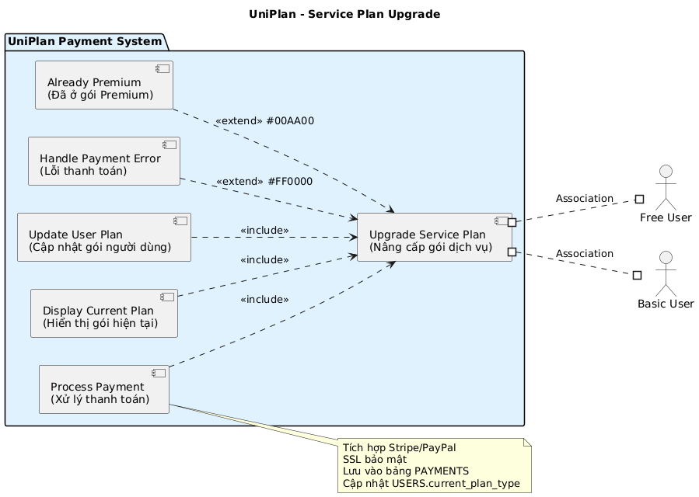
Link ảnh:
https://img.plantuml.biz/plantuml/png/hLI_RzD05DuZvNzuIXOO21PZLKLrGwmEeR9m8u40LSVvQfzgtrbtvqA4c1WOMDYO49IeOwHAJCHYCkh_SVy9x-maKBeWY9VJUz_vUz-xzsDF6w9CcMVTZk4cOp0LFCo8W3iGCNN6AOF6d1Q98Z7hThgTZ9qOC18KJr83CLUC6Yw5WmWrKa4lK0o9D5Cz81gSvOmDl4yqfx_mncmlT3i5eQSaOT1RwmZ9B6V2G3JJXkKzUDNj03nPoRccyQcuTLX_4GbGkxme8Ac_SeXjzOwcS6QhYzlFe3yOz3ToO0TyhINbf5N_VwoR96xIDjJtkIuoCeDHgPHBPqLzm6trHe19aR7bJj7p5ZrsUSwHV30O_gkk7TZTvO9cPSo6mqP4g2HbMg_V52aUsMe1MVqT5H2HObNhSx7jgDCY9gRjXpN7o2uN1OWK3zEIYEJgqbOVaQt-9f8jIsXa710HOt-l-scib5J8DR7L1xxTzDbBmqGy748_23pycl1-fXY9Pn0gblCoHwOVx-ivsEfJIxFoRpEwv_c-Y_xQ3PQGM8DsPEN9txU2qtvKBp04jkYyWCWeNh2x-5j8CWT6qGIUs-LSGkwgwLoJgyiIpkhFiW5GR-W_VZ0-F8eSUAtqqsZyC1hGTYQESK34iPaLk6Km0t2AdN9zoaL15CbXjHpsyKYKB4KyaXakbFxO2-u5uzzlbffHebcxBMxS3vglWQIAcLgvFMzTBH-RuyKVNdp5FPI5g_8d
Code:
@startuml
title UniPlan - Service Plan Upgrade

left to right direction

actor "Free User" as FreeUser
actor "Basic User" as BasicUser

package "UniPlan Payment System" {
[Upgrade Service Plan\n(Nâng cấp gói dịch vụ)] #..# FreeUser : Association
[Upgrade Service Plan\n(Nâng cấp gói dịch vụ)] #..# BasicUser : Association

[Display Current Plan\n(Hiển thị gói hiện tại)] ..> [Upgrade Service Plan\n(Nâng cấp gói dịch vụ)] : <<include>>
[Process Payment\n(Xử lý thanh toán)] ..> [Upgrade Service Plan\n(Nâng cấp gói dịch vụ)] : <<include>>
[Update User Plan\n(Cập nhật gói người dùng)] ..> [Upgrade Service Plan\n(Nâng cấp gói dịch vụ)] : <<include>>

[Handle Payment Error\n(Lỗi thanh toán)] ..> [Upgrade Service Plan\n(Nâng cấp gói dịch vụ)] : <<extend>> #FF0000
[Already Premium\n(Đã ở gói Premium)] ..> [Upgrade Service Plan\n(Nâng cấp gói dịch vụ)] : <<extend>> #00AA00
}

note right of [Process Payment\n(Xử lý thanh toán)]
Tích hợp Stripe/PayPal
SSL bảo mật
Lưu vào bảng PAYMENTS
Cập nhật USERS.current_plan_type
end note

skinparam packageBackgroundColor #E0F2FE
skinparam usecase {
BackgroundColor #FFFFFF
BorderColor #000000
ArrowColor #000000
}
@enduml

Use Case 8: Tùy chỉnh Widget
- ID: UC-08
- Tên: Tùy chỉnh Widget
- Mô tả: Người dùng thêm, xóa, sắp xếp Widget (Thống kê thành viên, Hiệu suất cá nhân) và tùy chỉnh giao diện (theme, display_density, font, language), với phân quyền giới hạn cho Free User.
- Actors: Người dùng đã đăng nhập (Admin, Paid User, Free User).
- Điều kiện tiên quyết:
  - Truy cập Main Content Area hoặc Sidebar → Cài đặt.
- Luồng chính:
  - Người dùng nhấp "Widget Tùy chỉnh" hoặc "Cài đặt" (React Router, Tailwind CSS button).
  - Hệ thống hiển thị modal (React, Framer Motion slide-in):
    - Widget: Burn-down, Thống kê task, Time tracking, Custom report, Thống kê thành viên, Hiệu suất cá nhân.
    - Giao diện: Theme, Display density, Font (Google Fonts), Language, Notification types, Sound enabled (Tailwind CSS form, @tailwindcss/forms).
  - Người dùng thực hiện:
    - Chọn Widget Thống kê thành viên hoặc Hiệu suất cá nhân, nhấp "Thêm" (Lucide icon plus).
    - Cập nhật theme Tối, font Roboto, language Tiếng Việt (React dropdown).
  - Hệ thống kiểm tra quyền (Express middleware, JWT):
    - Admin/Paid User:
      - Widget Thống kê thành viên: Số thành viên, tỷ lệ online/offline (Chart.js pie chart), vai trò (Tailwind CSS table) từ PROJECT_MEMBERS, USERS.
      - Widget Hiệu suất cá nhân: Thời gian làm việc, task hoàn thành (Chart.js bar chart) từ TIME_TRACKING, TASKS.
    - Free User:
      - Widget Thống kê thành viên: Chỉ số thành viên, nút "Nâng cấp" (React conditional rendering).
      - Widget Hiệu suất cá nhân: Chỉ thời gian làm việc cơ bản, nút "Nâng cấp".
  - Người dùng nhấp "Xuất PDF" (jsPDF), hệ thống tạo file PDF từ Widget (Express API /api/export/pdf, dữ liệu từ PROJECT_MEMBERS, TIME_TRACKING).
  - Người dùng kéo thả Widget (@hello-pangea/dnd) hoặc xóa (Lucide icon trash).
  - Hệ thống lưu cấu hình vào USER_SETTINGS (widget_config, theme, font, language) (Express API /api/settings/update), đồng bộ real-time (Socket.IO), áp dụng font động (Google Fonts, React context).
- Luồng phụ:
  - Không có dữ liệu: Hiển thị "Chưa có dữ liệu" (Tailwind CSS alert).
  - Lưu lỗi: Hiển thị "Không thể lưu" (Framer Motion shake).
  - Xóa hết Widget: Hiển thị "Thêm ít nhất một Widget" (React Router).
  - Free User truy cập dữ liệu hạn chế: Hiển thị "Nâng cấp để xem đầy đủ" (Tailwind CSS alert).
  - Xuất PDF lỗi: Hiển thị "Không thể xuất PDF" (Tailwind CSS alert).
- Điều kiện hậu quả:
  - Widget và giao diện tùy chỉnh, PDF xuất thành công, lưu vào USER_SETTINGS.
- Yêu cầu đặc biệt:
  - Kéo thả (@hello-pangea/dnd), hiệu ứng (Framer Motion).
  - Widget Thống kê thành viên: Biểu đồ (Chart.js), real-time (Socket.IO).
  - Widget Hiệu suất cá nhân: Biểu đồ cột (Chart.js, thời gian làm việc/task), lọc theo tuần/tháng (React state).
  - Xuất PDF (jsPDF): Bao gồm biểu đồ, dữ liệu bảng, logo UniPlan.
  - Font động (Google Fonts): Roboto, Open Sans, áp dụng toàn giao diện.
  - Tối đa 10 Widget (React state).
  - Phân quyền: Admin/Paid User xem đầy đủ, Free User giới hạn (Express middleware).
  - Responsive (Tailwind CSS).
- Tần suất sử dụng: Thấp.
- Giả định:
  - Widget Thống kê thành viên, Hiệu suất cá nhân giới hạn theo PROJECT_MEMBERS.role.
  - Font ảnh hưởng toàn giao diện (React context).
- Bảng CSDL liên quan:
  - USER_SETTINGS: widget_config, theme, font, language.
  - PROJECT_MEMBERS, USERS: Thống kê thành viên.
  - TIME_TRACKING, TASKS: Hiệu suất cá nhân.
  - PROJECTS, REPORTS: Widget khác.
Tích hợp công nghệ:
- jsPDF: Xuất PDF Widget (Express route /api/export/pdf).
- Google Fonts: Tải font động (React, Tailwind CSS).
- Chart.js: Biểu đồ Thống kê thành viên, Hiệu suất cá nhân.
- Socket.IO: Real-time trạng thái online/offline, đồng bộ cấu hình.

Hình ảnh uscase 8:
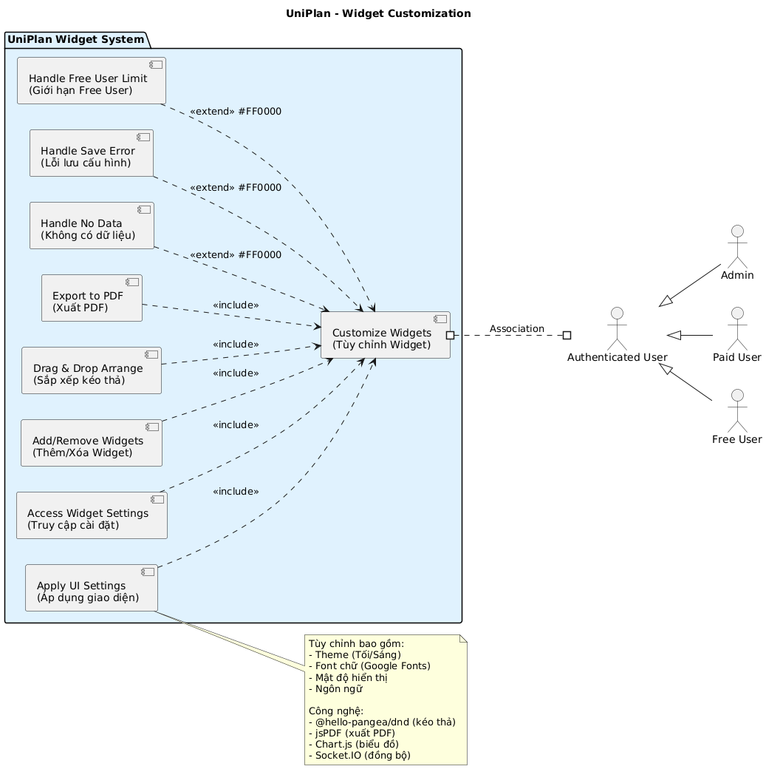
Link ảnh:
https://img.plantuml.biz/plantuml/png/hLLDRzD04Br7odyO9H9A3_aGnwgA6fAuL1IeI2ig0OUjlRMtiNUjtJMaV1mGXmfngdf0Y0iLwW442bAH4F61Wn7_m_-4MSUfKpWLuekzytRcpSxE6wygJQIE0hzSqapx5BOvs_G9XphSPOvBDNGZfKN07XFD12-NoYMVxcdG0YHpFGqEazIUGSJMGaAb4scFSiriega3suhA2X2LVHHxd83np9nzdTit2PjpCQiBRfQaj83DQWgNI-ODAq_hzLd0mb14AMpphY6nXyIbK9aTFZ_wu41f6bJWIRa4S6zM29h3wZwlRINV3y3sqlWbztBpqWEeDXhLB4bOXevImcPvyG2oI1tRfagTir2j6NUpS3B2SEdaSmXsyex1pwDqyir4R3JQbqbW6LPM6BVzoA7jzfJISPftQ20UNd3saez1SoSv8uNhVpFr977X2lIa2A4Z9U4kHUz1EXc7C4edFq8O9Xy4Q2-Tl5y4NtyK2farv6RFGh-TA9sSQhDOIDt2q3-0xVNvMqgUX-2ayIbtmML4e0JI-90lW2rZl4wuWpgy9Q17D47d6rxo5QdivComZi4tTD6_qT6Hfjnfjw5gMIryvXa719kZBwMG668ZZLypy7zzYKm_daRW9P-ujtZISpt31WkOnZXhUBot3B0zJdW1BuhvcT4x5vhcuqliNUwEJUuN-7OHTDFuE5WsK1ssF1fGg6sbyH5h3f8JxYvD0KjmdNcDeROcX6iEZoQLmpTHzTe8Fdu37fAzu4OYyQifUil57W2EHEDPetIphk0kRZhCkLSzwlkY7XhDaQR37QZDQMswPr-XCg0sAbGojNSz_0yqzXNKTWrxbALod8C3OG-fRgpVXbfcHk9TJ1HHB2-OSfgogY7Z8P4aW7oWNiENAqN4dQxmSNfN-othgjMVtnafQXD5foFsh_rMzcIGa0wLkRdLchKH3XZnw0yhNl4gfeN_jDy0
Code:
@startuml
title UniPlan - Widget Customization

left to right direction

actor "Authenticated User" as User
actor "Admin" as Admin
actor "Paid User" as PaidUser
actor "Free User" as FreeUser

User <|-- Admin
User <|-- PaidUser
User <|-- FreeUser

package "UniPlan Widget System" {
[Customize Widgets\n(Tùy chỉnh Widget)] #..# User : Association

[Access Widget Settings\n(Truy cập cài đặt)] ..> [Customize Widgets\n(Tùy chỉnh Widget)] : <<include>>
[Add/Remove Widgets\n(Thêm/Xóa Widget)] ..> [Customize Widgets\n(Tùy chỉnh Widget)] : <<include>>
[Drag & Drop Arrange\n(Sắp xếp kéo thả)] ..> [Customize Widgets\n(Tùy chỉnh Widget)] : <<include>>
[Export to PDF\n(Xuất PDF)] ..> [Customize Widgets\n(Tùy chỉnh Widget)] : <<include>>
[Apply UI Settings\n(Áp dụng giao diện)] ..> [Customize Widgets\n(Tùy chỉnh Widget)] : <<include>>

[Handle No Data\n(Không có dữ liệu)] ..> [Customize Widgets\n(Tùy chỉnh Widget)] : <<extend>> #FF0000
[Handle Save Error\n(Lỗi lưu cấu hình)] ..> [Customize Widgets\n(Tùy chỉnh Widget)] : <<extend>> #FF0000
[Handle Free User Limit\n(Giới hạn Free User)] ..> [Customize Widgets\n(Tùy chỉnh Widget)] : <<extend>> #FF0000
}

note right of [Apply UI Settings\n(Áp dụng giao diện)]
Tùy chỉnh bao gồm:
- Theme (Tối/Sáng)
- Font chữ (Google Fonts)
- Mật độ hiển thị
- Ngôn ngữ

Công nghệ:
- @hello-pangea/dnd (kéo thả)
- jsPDF (xuất PDF)
- Chart.js (biểu đồ)
- Socket.IO (đồng bộ)
end note

skinparam packageBackgroundColor #E0F2FE
skinparam usecase {
BackgroundColor #FFFFFF
BorderColor #000000
ArrowColor #000000
}
@enduml

Phân tích và rà soát

1. Sự phù hợp
- Đầy đủ: Đặc tả từ UC-01 đến UC-08, tích hợp:
  - UC-06: Tự động gửi email nhắc nhở (Nodemailer, AI_FEATURES).
  - UC-08: Widget Hiệu suất cá nhân (Chart.js, TIME_TRACKING), xuất PDF (jsPDF), font Google Fonts (USER_SETTINGS.font), phân quyền Widget Thống kê thành viên.
- Phù hợp Sơ đồ:
  - UC-01: Header, Sidebar, Main Content Area.
  - UC-06: Sidebar → AI [PRO].
  - UC-08: Main Content Area → Widget Tùy chỉnh, Sidebar → Cài đặt.
- Tích hợp công nghệ:
  - React, Tailwind CSS: Responsive, modal/form (@tailwindcss/forms).
  - Chart.js: Biểu đồ (tiến độ, online/offline, hiệu suất).
  - @hello-pangea/dnd, gantt-task-react: Kéo thả, lịch biểu.
  - Socket.IO: Real-time (chat, hoạt động, AI, Widget).
  - Framer Motion: Hiệu ứng (fade-in, slide-in, shake).
  - Nodemailer: Email nhắc nhở.
  - jsPDF: Xuất PDF.
  - Google Fonts: Font động.
  - Mongoose: Index user_id, executed_at, project_id.
- CSDL chính xác:
  - AI_FEATURES: Thêm project_id, task_id, risk_level, risk_details.
  - USER_SETTINGS: Thêm widget_config, font.
  - TIME_TRACKING: Hỗ trợ Widget Hiệu suất cá nhân.

2. Kiểm tra thiếu/thừa trong ERD
- Thiếu:
  - Các bảng/trường đã đủ, index tối ưu (user_id, executed_at, project_id).
- Thừa:
  - BLOG_POSTS, BLOG_COMMENTS, DATA_SOURCES, CONTACT_REQUESTS: Không liên quan, đề xuất loại bỏ.

3. Đề xuất
- UC-06:
  - Gợi ý giảm rủi ro (React component, lưu vào AI_FEATURES.result_summary).
  - Tích hợp cảnh báo rủi ro vào Widget Hoạt động gần đây (Socket.IO, Chart.js).
  - Lên lịch gửi email nhắc nhở (Node-Cron, Nodemailer).
- UC-08:
  - Widget Thống kê thành viên: Bộ lọc (React state, chỉ Admin), nút "Xem chi tiết" (React Router).
  - Widget Hiệu suất cá nhân: So sánh hiệu suất nhóm (Chart.js, TIME_TRACKING).
  - Xuất PDF: Thêm watermark UniPlan (jsPDF).
  - Font: Hỗ trợ font tiếng Việt (Google Fonts: Noto Sans).
- Bảo mật:
  - UC-06: Mã hóa AI_FEATURES.result_summary (Bcrypt/AES).
  - UC-08: Quyền xem Widget (PROJECT_MEMBERS.role, Express middleware).
- Hiệu suất:
  - Lazy loading (React Suspense) cho Widget, AI.
  - Cache AI kết quả (Redis nếu tích hợp).

